# Exposé du problème (état de lieu)

Lors de notre étude, nous n’avons constaté que le Centre Hospitalier de l’Institut Supérieur de Commerce précisément au service de laboratoire où est gérée l’analyse biomédicale. Notre préoccupation est de résoudre les problèmes ou des failles qui demeurent dans ce secteur. Dont nous l’avons recensé :

* Les archives sont mal conservés ;
* Difficulté de répertorier facilement ces documents, qu’ils ne sont pas enregistrés dans un support de stockage ;
* Les conditions de travail non satisfaisantes ;
* Les nouveaux patients sont pas répertorier dans un fichier unique ;
* Manque d’un catalogue numérique permettant la recherche des analyses effectuées antérieurement ;
* Non informatisation des activités des analyses biomédicales.

# Problématique

La problématique est une étape de recherche scientifique qui consiste à soulever une série des questions dont les réponses appropriées permettent au chercheur d’aboutir à un résultat escompté.

Dans la gestion des institutions tant publiques que privées, existent les différents problèmes lesquels font que ces dernières ne puissent bien atteindre leurs objectifs assignés que le centre hospitalier de l’Institut Supérieur de Commerce est confronté dans aux informations relatives à l’analyse biomédicale qui demeure manuelle et laisse paraitre de confusion sur, de perte des documents et la lenteur dans l’usage des analyses biomédicales. Il devient très difficile d’accéder aux archives où les données étaient stockées.

Eu égard aux problèmes que connait le centre, les difficultés approuvées, peuvent être détaillées comme suit :

* Difficultés de retrouver des informations sur le résultat des analyses médicales réalisées pendant un certain temps. En effet, toute l’information sur les analyses réalisées est enregistrée dans un cahier registre lequel peut facilement être égaré suite au mauvais classement ;
* Etant donné que l’hôpital reçoit beaucoup de patients, la lenteur dans la remise des résultats entraine une file d’attente qui empêche aux préposés de bien faire leur travail et entraîne ainsi le risque d’engendrer des confusions sur les analyses biomédicales réalisées.

Ainsi, face aux problèmes cités ci-haut notre préoccupation est de savoir quel sera l’impact de la mise en place d’un système d’information informatisé pour la gestion des analyses biomédicales ?

# Hypothèse

Telle est la question fondamentale qui a été posée dont la réponse fera l’hypothèse de notre travail. La manière dont les informations sont traitées manuellement, nous pensons que la solution éventuelle pouvant palliée à toutes ces difficultés est l’informatisation de ladite gestion afin de permettre à cet hôpital d’atteindre ses objectifs avec beaucoup de succès.

# Choix et intérêt du sujet

Nous avons choisi librement ce sujet parce que nous accordons une importance à la santé humaine  L’intérêt de ce sujet est perçu à trois niveaux, à savoir :

* **Au premier niveau** : c’est une obligation académique imposée à tout étudiant finaliste de graduat de rédiger et de défendre à la fin de son cycle un travail scientifique pour sanctionner la fin de ses études.
* **Au second niveau** : ce travail constitue une documentation importante pour une génération future qui voudra mettre en œuvre un système d’information similaire au notre.
* **Au troisième niveau** : ce travail à un grand intérêt pour le centre hospitalier pour le fait qu’il soit une référence et un guide pour la bonne marche de la gestion des analyses biomédicales en lieu et place d’une procédure manuelle.

# Délimitation du sujet

Délimiter un sujet de recherche revient à le définir dans le temps et dans l’espace. Sur ce, dans l’espace notre travail a pour champs d’investigation pour le Centre Hospitalier de l’Institut Supérieur de Commerce plus précisément dans son domaine de gestion des analyses biomédicales et dans le temps nous avons pris la période allant de Janvier 2019 à nos jours.

# Méthode et techniques utilisées

* 1. **Méthode** **:**

La méthode est l’ensemble des règles et des principes qui organisent le mouvement d’ensemble de la connaissance, c’est-à-dire, les relations entre l’objet de la recherche et le chercheur, entre les informations concrètes rassemblées à l’aide des techniques et le niveau de la théorie et de concept.[1]

* Ainsi, par la réalisation de notre étude, nous avons utilisé la méthode Merise qui est une méthode de conception des systèmes d’information. Grâce à elle, nous avons conçu un nouveau système d’information pour la gestion des analyses biomédicales.
  1. **Techniques**

La technique est l’ensemble de procédés employés pour produire une œuvre, en obtenant un résultat déterminé. Autrement définie comme « Un moyen d’atteindre un but, un ensemble d’outils mis à la disposition de la recherche et organisé par la méthode pour atteindre un objectif quelconque »[2].

Pour la réalisation de ce travail, nous nous sommes servis des techniques ci-après :

* **La technique d’observation :** Elle nous a aidé à récolter les données à partir des simples observations au sein du service.
* **La technique d’interview :** Constitue l’ensemble d’investigations menées auprès des différents postes concernés par l’étude. Ces investigations sont formulées par des questions dont les réponses constituent les données venant de la part de nos interlocuteurs.
* **La technique documentaire :** Elle nous a permis de recueillir les données sur base des documents soumis à notre disposition que le laboratoire utiliser et d’autre sources telles que (ouvrages, notes de cours, site internet…).

# Difficultés rencontrées

Notre étude s’intitule : « Mise en place d’un système d’information informatisé pour la gestion des analyses biomédicales, Cas du Centre Hospitalier de l’Institut Supérieur de Commerce, ISC en sigle», Pendant l’étude d’opportunité qui consiste à descendre sur terrain pour la récolte de données, nous avons connu plusieurs difficultées dont nous énumérons en quelques lignes ci-après :

* La fatigue mentale des agents lors de la technique d’interview qui consiste à converser avec les personnels de l’entreprise.
* La difficulté de récolter les documents orginaux, suite à la confidentialité des documents admnistratifs ;
* Le rendez-vous non pris en compte et manque de connaissance du domaine informatique qui entrainer la lenteur de la recolte.

# Canevas du travail

Hormis la partie introductive et la conclusion, notre travail est subdivisé en quatre grandes parties ci-après :

* **LA PREMIERE PARTIE** : **APPROCHE THEORIQUE**
* Chapitre I : concepts informatiques de base
* Chapitre II : Concepts relatifs à la gestion des analyses biomédicales
* **LA DEUXIEME PARTIE** : **ETUDE PREALABLE**
* Chapitre II : Présentation de l’entreprise
* Chapitre II : Analyse de l’existant
* Chapitre III : Diagnostic de l’existant
* Chapitre IV : proposition des solutions
* **TROISIEME PARTIE : LA CONCEPTION DU NOUVEAU SYSTEME D’INFORMATION**
* Chapitre I : Etape conceptuelle
* Chapitre II : Etape organisationnelle
* Chapitre III : Etape logique
* Chapitre IV : Etape physique
* **QUATRIEME PARTIE : REALISATION DU NOUVEAU SYSTEME**
* Chapitre I : Programmation
* Chapitre II : tests logiciels
* Chapitre III : implémentation et exploitation

**La première partie**

**Approche théorique**

# Il est vrai, que pour chaque domaine, existe des termes qui lui sont propres. Ainsi, l’explication de quelques concepts oscillant autour du sujet sous étude s’avère indispensable dans le cadre de ce travail, afin d’éviter toute confusion et de permettre une meilleure compréhension des lecteurs.

# CHAPITRE 1 : CONCEPTS INFORMATIQUES DE BASE

Cette partie consiste à définir clairement les concepts que nous allons utiliser dans ce travail. Celle-ci comporte deux chapitres dont les concepts informatiques de base et les concepts ayant trait à la gestion d’analyse biomédicale.

* 1. **Notion de système**

Un système est un ensemble d’élément en interaction dynamique pour suivant un but commun. Le professeur MVIBIDULU le définit comme un ensemble de moyens matériels, financiers, humains en interaction structuré, organisé, dynamique pour suivant un but en fonction des objectifs prédéfinit.

### 1 .2 Approche systémique

Est une science qui se repose sur la théorie du système. C’est une discipline scientifique autonome qui date delà fin des années 1970. L’approche systémique a pour but la modélisation de phénomène complexe conçu ou perçus. Elle a pour finalité des proposés des modèles pour l’action ou la compréhension des objets ou de phénomène complexes dans de phénomène variés. Elle se reproche sur trois hypothèses fondamentales :

**1ere Hypothèse** : l’objet à modéliser est supposé doté d’où moins un projet

Identifiable ;

**2éme Hypothèse** : l’objet à modéliser est ouvert sur l’environnement que l’on doit

Présenter,

**3éme Hypothèse** : l’objet à modéliser doit-être décrit dans sa totalité, ainsi que sa

Fonction et son évolution.[3]

Appliquer à une entreprise, ces trois hypothèses mettent à l’évidence les relations qui existent entre eux la structure, activité, l’évolution et les buts d’une entreprises.[4]

### 1 .3 Organisation du système dans l’entreprise

Un système dans une entreprise est organisé de la manière suivante :

1. **Système de pilotage :** a pour objectif d’arrêter les stratégies pour le bon fonctionnement d’une entreprise. En d’autre terme est appelée système décisionnel.
2. **Système d’information :** c’est un ensemble d’information circulante au sein de l’entreprise, il est interface entre le système de pilotage et le système d’opérant se trouve le II est composé d’élément divers :

* Homme ;
* Ordinateur ;
* Règle de gestion ;

Document etc.

Le système d’information est chargé de stocker et de traiter les informations en provenance du système opérant et de le mettre à la disposition du système de pilotage, donc, le système d’information est la mémoire de l’entreprise. Il reçoit aussi des décisions pour son propre pilotage. Il émet vers le système opérant les informations pour son bon fonctionnement, il joue les différentes fonctions au sein d’une entreprise :

* La génération des informations
* La mémorisation des informations
* La communication et la diffusion de l’information
* L’exécution des traitements

La génération de l’information : Elle consiste à donner à toutes les informations un nom est une définition. La mémorisation des informations : Elle consiste à sauvegarder toutes les informations en provenance du système opérant ; La communication et la diffusion de l’information : Elle consiste à assurer les échanges d’information entre le système opérant et le système de pilotage

L’exécution des traitements : Elle consiste à réaliser le traitement formalisé ou répétitifs.

1. **Système opérant** : son objectif est d’exécuter les ordres provenant du système de pilotage via le système d’information et d’en faire un rapport après l’exécution.

### 1.4 L’Information

L’information est une action d’informer ou de s’informer.En informatique l’information est définit comme l’ensemble de données fournit sur un support informatique comme :

* Flash disc
* DVD
* CD-R etc.

C’est tout élément capable d’être mémorisé, traité, et restitué par l’ordinateur.

* 1. **Notion de base de données**

### Définition

Une base de données est un ensemble des données structurées, non redondantes et exhaustives 3. De façon simple, une base de données se définit comme étant un grand fichier dans lequel on retrouve des petits fichiers ayant des liens entre eux, renfermant les informations nécessaires et non répétitives et permettant à plusieurs utilisateurs d’y accéder simultanément.

Selon le P.O MVIBUDULU, la base de données est un ensemble de données intégrées les unes aux autres par une logique relative à plusieurs utilisateurs.4

### Différents modèles des bases de données5

Il existe actuellement 5 grands modèles de base de données énumérée ci-dessous :

* Les bases de données hiérarchiques ;
* Les bases de données réseaux ;
* Les bases de données relationnelles ;
* Les bases de données déductives ;
* Les bases de données objet.
* **Les bases de données hiérarchiques**

Les données sont classées hiérarchiquement, selon une arborescence descendante. Ce modèle utilise des pointeurs entre les différents enregistrements, il s’agit du premier modèle de SGBD.

* **Les bases de données réseaux**

Comme le modèle hiérarchique, ce modèle utilise des pointeurs vers des enregistrements.

* **Les bases de données relationnelles**

Les données sont enregistrées dans des tableaux à deux dimensions (ligne et colonne). La manipulation des données ses faits selon la théorie mathématique des relations.

* **Les bases de données objets**

Les données sont stockées sous forme d’objet, c’est-à-dire des instructions appelées classe présentant des données membres les champs sont des instances de cette classe.

* **Les bases de données déductives**

Les données sont aussi représentées en table (prédicat) le langage d’interrogation se base sur des calculs de prédicats et la logique du premier ordre.

### Objectif d’une base de données

Une base de données permet de mettre les données à la disposition d’utilisation par une consultation, une saisie ou une mise à jour, tout en s’assurant des droits accordés à ces derniers.

Cela est d’autant plus utile que les données informatiques sont de plus en plus nombreuses. Une base de données peut être locale, c’est à dire sur machine par un utilisateur ou bien repartie, c’est à dire que les informations sont stockées sur des machines distantes et accessibles par réseau.

* 1. **Langage de programmation**

On utilise en informatique, le terme langage pour désigner la liste des instructions et les règles d’écriture qui permettent de composer un programme pour l’ordinateur. Il est destiné à décrire l’ensemble des actions consécutives qu’un ordinateur doit exécuter. Ces langages n’ont rien à voir avec nos langages naturels (anglais, français, kikongo, lingala, etc.) qui représentent l’ensemble de façon qu’à un groupe d’individus de se communiquer. Mais on n’est peut s’adresser à l’ordinateur qu’en langage numérique en lui envoyant des 0 et des 1. L’ordinateur traite et exécute donc les informations en une suite de 0 et 1. Toute instruction quelconque donnée à l’ordinateur est traduite en langage informatique dans une suite binaire qui pourrait s’écrire comme suit. 0010110110110010011010011110. Ce langage informatique de l’ordinateur, appelé langage binaire, est le seul que connait l’ordinateur.

* + 1. **Algorithme**

Est un plan qui permet à un analyste programmeur de bien concevoir son projet en fin d’interpréter dans un langage de programmation.

* + 1. **Programme**

Un programme est une suite ordonnée des instructions qu’on donnée à l’ordinateur en vue de lui faire un travail précis.

* 1. **Concepts des réseaux informatiques**

Un réseaux informatique est un ensemble d’ordinateurs interconnectés à l’aide de cartes réseaux qui leur permettent de communiquer afin de partager des ressources informatiques la configuration technique d’un tel réseaux peut être très complexe selon le nombre d’ordinateurs connectés.la connexion en réseaux permet à plusieurs utilisateurs de se servir, (la même imprimante, du même carte d’adresses de courriel ou encore de se transmettre des fichiers informatiques volumineux .

En effet, un réseau d’ordinateurs donne la possibilité de mettre en commun les forces de plusieurs ordinateurs. La plupart des entreprises même le plus petit, connectent leurs ordinateurs en réseaux pour partager du matériel couteux comme des imprimantes laser ou disque durs de grande capacité.

Donc du point de vue informatique un réseau relie des ordinateurs entre en afin de leur permettre d’échanger des données ou des programme informatique.

* + 1. **Types de réseaux**

Il est existe plusieurs types de réseaux:

* **Les réseaux locaux : LAN (local Area net)**

Le réseau local connecte les ordinateurs qui appartiennent à une même entreprise ou au même organisme. L’expression la plus simple d’un réseau local, c’est deux ou trois ordinateurs interconnectés. Réseau local peut avoir accès à internet ou non.

* **Les réseaux métropolitains : MAN (métropolitain Area Network)**

Sont les réseaux qui interconnectent des ordinateurs dans une même agglomération ou dans une même région. En d’autre terme, c’est l’interconnexion de différents réseaux locaux la couverture géographique va jusqu’à 100km. Les intègrent de plus en les réseaux

* **Les réseaux à longue distance : WAN (wide Area Network)**

Sont les réseaux reliant des ordinateurs sur des territoires assez vastes (plus de 100km.) et qui s’étendent au-delà des villes, des régions et des pays. Ils peuvent être privés ou publics. Le réseau internet en est principale incarnation. L’ancêtre historique d’internet est l’ARPANET. Les technologies utilisées pour transmettre les données entre les ordinateurs, sont TCP/IP, ATM. Certains réseaux nationaux à longue distance comme RENATER, MINITEL en France, servent de support d’accès à internet.

* + 1. **Fonction des réseaux**

Un réseau informatique permet aux ordinateurs d’effectuer plusieurs taches qui seraient impossibles à faire autrement grâce à un réseau informatique, plusieurs ordinateurs peuvent :

* Imprimer sur une seule imprimante laser ou à jet d’encre.
* d’échanger les fichiers et des informations

Pour ce faire, un réseau informatique peut être doté d’un serveur de fichiers. Il s’agit d’un ordinateur sur lequel on conserve les fichiers qui peuvent être consultés, modifiés, sauvegardés par plusieurs personnes à la fois.

* + 1. **Topologie des réseaux**

La topologie indique architecture ou la structure du réseau. Cette topologie dépend principalement : de l’efficacité du réseau (débit, rapidité)

* du degré de synchronisation entre les taches reparties
* de la fiabilité et de la sûreté de transmission
* du cout de l’installation

On distingue quatre formes essentielles de réseau qui sont :

* en étole
* en anneau
* en bus
* maillée

# CHAPITRE II : CONCEPTS RELATIFS A LA GESTION D’ANALYSE BIOMEDICALE

Ce chapitre va nous donner une image claire sur tous les concepts liés à notre présent sujet sur la gestion de suivi d’analyse biomédicale.

II.1. Gestion

II.1. Définition

C’est l’ensemble des procédures effectuées pour résoudre un problème ou réaliser un projet[5] ou une opération intellectuelle qui consiste à planifier, organiser, coordonner, évaluer et contrôler.

II.2. Différents types de gestion

Il existe plusieurs types de gestion suivant le secteur d’activité, parmi lesquels nous citons :

* **Gestion individuelle**

C’est la gestion d’une entreprise par lui-même propriétaire de l’entreprise, bien qu’il soit le promoteur de l’entreprise.

* **Gestion collective**

C’est la gestion dont un ou plusieurs personnes peuvent gérer une entreprise qui est en partenariat avec des accords des principes collectifs.

* **Gestion sous mandat**

C’est la gestion d’une période conclu s par un mandat que ce dernier à le pouvoir de parler ou d’agir en son nom jusqu’à la fin de son mandat.

**PREMIERE PARTIE : ETUDE PREALABLE**

# CHAPITRE I : PRESENTATION DE L’INSTITUT SUPERIEUR DE COMMERCE

Ce chapitre, nous renseigne sur la situation géographique, l’historique, la raison sociale, l’organisation et le fonctionnement de l’Institut Supérieur de Commerce de Kinshasa. Enfin nous aurons à tracer le cadre organique de ladite institution

I.1. Situation géographique

L’Institut Supérieur de Commerce a pour raison sociale, de former des cadres spécialisés dans le domaine tel que : le comptable, les analystes programmeur, le secrétaire en gestion, les marqueteurs. L’Institut Supérieur de Commerce a son siège dans la commune de la Gombe, sise croisement des avenues de la libération (ex. 24 novembre) et Dracena à Kinshasa capitale de la République Démocratique du Congo (RDC).

I.2. Historique

Il est à noter que l'école de commerce de Kinshasa a été fondée en 1964 par la congrégation des missionnaires de Scheut. L'agrégation provisoire fut accordée par l'arrêté du Ministre de l'Education nationale n° EDN/ESURS/2123 du 14 décembre 1964. L'agrégation définitive interviendra au terme de l'arrêté n° EDN/ES/RS/1249 du 8 juin 1966.

Cependant en 1971, dans le cadre de la première réforme de l'enseignement supérieur et universitaire, l'école fut intégrée à l'Université nationale du Zaïre. Elle change en même temps d'appellation pour devenir Institut Supérieur de Commerce. Son fonctionnement est désormais régi par l'ordonnance n° 71 - 075 du 6 août 1971. C'est à la même période que l'Institut Supérieur de Commerce déménage ; il quitte le site de Limété pour l'Ecole Nationale de Droit d'Administration (EDNA) en sigle.

En 1981, une nouvelle réforme axée sur la suppression de l'UNAZA confère à chaque l’établissement, la personnalité juridique et l'autonomie de gestion administrative et financière ; il s'agit de l'ordonnance n° 81-158 du 7 octobre 1981.

I.3. Objectifs

L’Institut Supérieur de Commerce a pour missions :

* De former des cadres universitaires spécialisés dans le domaine des techniques commerciales, de comptabilités, ressources humaines, secrétariat et informaticiens dans le domaine de gestion ;
* D’organiser la recherche sur l’adaptation des techniques commerciales et de comptabilité aux exigences du développement de notre pays ;
* Former les cadres de direction dans les domaines de secrétariat ;
* D’adapter nos anciens diplômés aux exigences de la nouvelle technologie de l’information et de la communication.

Ainsi, l’enseignement s’étend sur une période de quatre ans pour la vacation soir et trois ans pour la vacation jour ; tandis que pour la licence elle a été réduite en deux ans pour la section informatique. Présentement, L’ISC fonctionne avec trois sections dont le cycle de graduat comprend les sections ci-dessous :

* Sciences commerciales et financières ;
* Sciences et techniques du secrétariat ;
* Informatique de gestion
* Ressources humaines.

Pour le cycle de licence, l’institut l’organise avec les options ci-après : :

* Comptabilité ;
* Marketing ;
* Informatique ;
* Fiscalité ;
* Micro-finance.

Et enfin le cycle de master dans la gestion et droit des affaires.

I.4. Organisation de l’Institut Supérieur de Commerce

L'ordonnance - loi n° 81-158 du 7 octobre 1981 portant création de l'Institut Supérieur de Commerce de Kinshasa, dans son second chapitre définit l'organisation et le fonctionnement de l'Institut :

* le Conseil (comité) de l'Institut ;
* le Comite de gestion ;
* la Direction Générale
* le Conseil de section ;
* le Conseil de département.

## 1. Conseil de l’institut

Il est composé des membres ci-après :

- le Directeur Général ;

- le Secrétaire Général Académique ;

- le Secrétaire Général Administratif ;

- l'Administrateur du budget ;

- les chefs de section ;

- la bibliothécaire en chef ;

- un représentant du corps académique ;

- un représentant du corps scientifique ;

- un représentant du personnel administratif et technique ;

- un représentant des étudiants.

Cependant le conseil de l'ISC/ Kinshasa examine tous les problèmes importants qui ont trait à la vie de l'Institut. Il fixe la politique générale de l'ISC en conformité avec la voie tracée par les organes supérieurs : le conseil d'Administration et le Ministère de l’enseignement supérieur et inventaire.

## 2. le Comite de gestion

Le Comité de gestion comprend :

* le Directeur Général ;
* le Secrétaire Général Académique ;
* le Secrétaire Général Administratif ;
* l'Administrateur du Budget.

Le Comité de gestion assure la gestion quotidienne de l'Institut. A ce titre, il exécute décisions du ministère de l’enseignement supérieur et universitaire, organe titulaire du conseil d'administration des l’instituts supérieurs, techniques et du Conseil de l'Institut.

## 3. La direction générale

Le Directeur Général est en même temps Président du Conseil de l'Institut, et Président du Comité de Gestion. Il est nommé par le Président de la République, sur Proposition du Ministère de l’enseignement supérieur et universitaire. Il préside également le Conseil de l'Institut et le Conseil de Gestion, supervise et coordonne l'ensemble des activités, veille au respect de statuts et règlements de l'institut supérieur de commerce.

Il représente officiellement l'institut supérieur de commerce dans toutes les relations extérieures avec les autorités tant nationales qu'internationales et en cas d'urgence prend des mesures nécessaires qui relèvent de la compétence du Conseil de l'institut supérieur de commerce et à la à charge de l'en informer à sa toute prochaine réunion.

## 4. le Conseil de section

Le Conseil de Section est constitué des enseignants et de deux représentants des étudiants. Il se réunit une fois par mois. Gère et administre la section, délibère sur tous les questions intéressant la vie de la formation des étudiants.

Son bureau comprend :

1. Le Chef de Section ;

2. les Chefs de Section Adjoints

a) chargé de l’enseignement

b) chargé de la recherche;

3. les Chefs de départements ;

4. le Secrétaire académique de la section.

Le bureau de la section a pour rôle d'assurer l'exécution des décisions du conseil de section.

## 5. Conseil de département

Le Conseil de département est constitué du personnel académique, des chefs des travaux, de deux assistants et deux représentants des étudiants du Département. Il est dirigé par un chef de département nommé par le Directeur Général.

L'ISC comprend actuellement cinq départements :

* le département de Comptabilité ;
* le département de Marketing ;
* le département de Secrétariat ;
* le département de l'Informatique.
* le département ressources humaines

**3. Les Autorités Académiques De L’isc**

1. Le Directeur Général ;

2. Le Secrétaire Général Académique ;

3. Le secrétaire Général Administratif ;

4. L'Administrateur du Budget ;

5. Le Secrétaire Académique ;

6. Le Secrétaire Administratif ;

7. Le Chef de Section ;

8. Le Chef de Section Adjoint ;

9. Le Secrétaire de Section ;

10. Le Chef de Département ;

11. le Secrétaire du Département.

**6. Du cadre académique et scientifique de l’institut supérieur de commerce**

Est membre du cadre académique et scientifique, tout membre du personnel nommé à l'un des grades de la hiérarchie. Le personnel académique se compose d'un corps enseignant et d'un corps non enseignant.

Le corps enseignant comprend :

1. les Professeurs ordinaires ;

2. les professeurs ;

3. les professeurs associés.

Le corps non enseignant comprend :

1. le Conservateur en Chef, les Bibliothécaires en Chef, le Directeur de recherche ;

2. les Conservateur en Chefs - Adjoints, les Bibliothécaires principaux, les chargés de recherche.

Le personnel scientifique se compose d'un corps enseignant et d'un corps non enseignant.

* **Le corps enseignant comprend :**

1. les Chefs des travaux ;

2. les Chargés d'enseignement ;

3. les Assistants ;

4. les Assistants de pratique professionnelle ;

5. les chargés de pratique professionnelle

**Le Corps non enseignant comprend :**

1. Les conservateurs de 1ère classe et de 2ième classe ;

2. les bibliothécaires de 1ère et 2ième classe

3. les assistants de recherche.

I.6. Organigramme général de l’Institut Supérieur de Commerce

Conseil de l’Institut

Comité de gestion

Directeur Général

Chef de cabinet

Chargé de coopération

Chargé des activités

Secrétaire administratif

Chargé des rel. Publiques

Div. Garde et Sécurité

Informatique

Bureau du planification statistique et Dvpt.

Secrétaire Gen. Acad.

Les sections

Dir. des affaires académiques

Dir. des services académiques

Dir. de l’enseignement et recherche

Dir. de recherche Int. etDvpt.

Bibliographie

Secrétaire Gen. Administ.

Dir. du personnel

Dir. des œuvres estudiantines

Dir. des affaires sociales

Dir. d’entretien et maintenance

Adm. Du Budget

Dir. des finances et Budget

Dir. de l’auto- financement

Dir. de patrimoine et intendance

Dir. Budget et contrôle

*Source : Secrétariat de la Section informatique*

# CHAPITRE II. ANALYSE DE L’EXISTANT

## Ce chapitre consiste à faire une analyse sur la structure existante qui nous permettra d’avoir une connaissance approfondie sur les analyses biomédicales au laboratoire, son fonctionnement actuel et dans l’objectif de relever les points forts et faibles du système existant.

### II.1. Définition et but

L’analyse de l’existant consiste à mettre en place de façon aussi claire le fonctionnement actuel de service de l’administration, elle a pour but d’aboutir à des spécifications générales qui décrivent en langage naturel, les données manipulés et le traitement à effectuer sur ses données. Pour y arriver, nous allons analyser les points suivants :

* Les postes de travail et des tâches à assumer ;
* Les documents de gestion utilisés ;
* Le circuit de l’information ;
* Les moyens de traitement des informations.

## II.2. Description des activités du service de laboratoire

Le laboratoire de l’Institut Supérieur de Commerce exerce les activités ci-après dans le processus des analyses biomédicales :

* La vérification de la fiche de consultation ;
* Le prélèvement des signes vitaux ;
* La production des résultats après les analyses biomédicales ;
* La consultation des patients.

II.2.1. Organigramme de laboratoire

Chef de service

Infirmier 1 Infirmier 2 Infirmier 3

*Source : Secrétariat*

II.3. Description de l’application

Le patient, à son arrivée à la clinique muni de son argent, est reçu par la réceptionniste qui établit une fiche en deux exemplaires, classe un exemplaire dans la souche des fiches et l’autre la remet au patient afin de se présenter à la caisse pour paiement. Le patient ayant reçu ce document, se présente à la caisse précisément auprès de la caissière qui aboutit à l’établissement d’un reçu qui sera annexé à la fiche et l’oriente au laboratoire.

Ensuite, le patient sera reçu au laboratoire pour les analyses biomédicales précisément auprès du laborantin. En-même temps, ce dernier passe au prélèvement des signes vitaux, les examens spéciaux et les analyses biomédicales, établit le bon des résultats labo en deux exemplaires et classe un exemplaire l’autre remet au patient afin de se présenter auprès du médecin pour l’interprétation du résultat et élaboration de l’ordonnance pour le remède.

II.4. Etude des postes de travail

II.4.1. Définition et but

Cette étude permet de décrire et présenter tous les postes où sont réalisées une ou plusieurs tâches dans le processus des analyses biomédicales. Elle a pour but à travers cette présentation détaillé les documents établis, envoyés et classés d’un poste à l’autre.

II.4.2. Recensement des postes de travail

L’analyse biomédicale au laboratoire de l’Institut Supérieur de Commerce est utilisée grâce aux postes de travail ci-dessous :

* Réceptionniste ;
* Caissière ;
* Laboratoire ;
* Médecin.

II.4.3. Fiche descriptive des postes de travail

**Fiche n°1 : Secrétaire**

|  |  |  |  |  |
| --- | --- | --- | --- | --- |
| Domaine : Médicale Etablie par : NGANDU  Processus : Gestion d’analyse biomédicale Date : 17 Mars 2020  Nom poste : Réceptionniste | | | | |
| Documents reçus | | | | |
| Code_dc | Libellé | Volume | Fréquence | Provenance |
| - | - | - | - | - |
| Documents envoyés | | | | |
| Code_doc | Libellé | Volume | Fréquence | Destination |
| F | Fiche | ± 100 | Annuelle | Patient |
| Documents classés | | | | |
| Code_doc | Libellé | Volume | Fréquence | Provenance |
| - | - | - | - | - |

**Fiche n°2 : Caissière**

|  |  |  |  |  |
| --- | --- | --- | --- | --- |
| Domaine : Médicale Etablie par : NGANDU  Processus : Gestion d’analyse biomédicale Date : 17 Mars 2020  Nom poste : Caissière | | | | |
| Documents reçus | | | | |
| Code_dc | Libellé | Volume | Fréquence | Provenance |
| F | Fiche | ± 100 | Mensuelle | Patient |
| Documents envoyés | | | | |
| Code_doc | Libellé | Volume | Fréquence | Destination |
| F  R | Facture  Reçu | ± 100 | Mensuelle | Patient |
| Documents classés | | | | |
| Code_doc | Libellé | Volume | Fréquence | Provenance |
| R | Reçu | ± 100 | Mensuelle | Patient |

**Fiche n°3 : Laboratoire**

|  |  |  |  |  |
| --- | --- | --- | --- | --- |
| Domaine : Médicale Etablie par : NGANDU  Processus : Gestion d’analyse biomédicale Date : 17 Mars 2020  Nom poste : Laboratoire | | | | |
| Documents reçus | | | | |
| Code_dc | Libellé | Volume | Fréquence | Provenance |
| F  R | Facture  Reçu | ± 100 | Mensuelle | Patient |
| Documents envoyés | | | | |
| Code_doc | Libellé | Volume | Fréquence | Destination |
| BR | Bon de résultat | ± 100 | Mensuelle | Patient |
| Documents classés | | | | |
| Code_doc | Libellé | Volume | Fréquence | Provenance |
| F  R | Facture  Reçu | ± 100 | Mensuelle | Patient |

**Fiche n°4 : Médecin**

|  |  |  |  |  |
| --- | --- | --- | --- | --- |
| Domaine : Médicale Etablie par : NGANDU  Processus : Gestion d’analyse biomédicale Date : 17 Mars 2020  Nom poste : Médecin | | | | |
| Documents reçus | | | | |
| Code_dc | Libellé | Volume | Fréquence | Provenance |
| BR | Bon de résultat | ± 100 | Mensuelle | Patient |
| Documents envoyés | | | | |
| Code_doc | Libellé | Volume | Fréquence | Destination |
| O | Ordonnance | ± 100 | Mensuelle | Patient |
| Documents classés | | | | |
| Code_doc | Libellé | Volume | Fréquence | Provenance |
| BR | Bon de résultat | ± 100 | Mensuelle | Patient |

II.5. Etude des documents utilisés

II.5.1. Définition et but

C’est une étude qui permet d’effectuer une revue des documents utilisés dans la gestion concerné en vue de présenter toutes les informations contenant dans tous les documents afin d’avoir un catalogue de données et remplir le critère de l’exhaustivité lors de la conception d’une base de données.

II.5.2. Recensement des documents

Pour la gestion des analyses biomédicales, les documents ci-après ont été retenus lors de la technique de documentaire.

* Fiche ;
* Reçu ;
* Bon de résultat ;

II.5.3. Description des documents

1. **Bon de résultat labo**
2. **Rôle** : Ce document permet de poser le diagnostic pour faciliter aux médecins de donner les traitements lucratifs après les analyses effectuée par le laborantin
3. 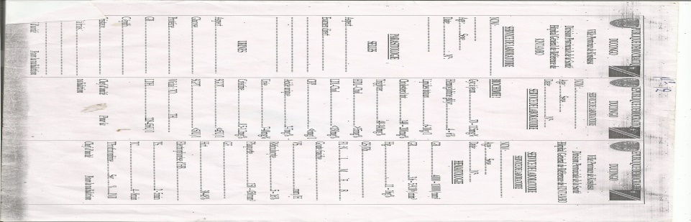**Modèle**

1. **Description**

|  |  |  |  |  |
| --- | --- | --- | --- | --- |
| **N°** | **Code rubrique** | **Rubrique** | **Type** | **Taille** |
| 1 | Date_edt | Date édition | AN | 8 |
| 2 | Nm | Nom | AN | 15 |
| 3 | Pstnm | Post nom | AN | 15 |
| 4 | Demdr | Demandeur | AN | 15 |
| 5 | Sxe | Sexe | AN | 2 |
| 6 | Ag | Age | AN | 5 |
| 7 | Soc | Société | AN | 15 |
| 8 | Date_rc | Date reçu | Date | 8 |
| 9 | Typexam | Type examen | AN | 15 |

1. **Reçu**
2. **Rôle**: c’est la preuve de paiement et permet le calcul des horaires des médecins puis qu’ils sont payés par pourcentage.
3. **Modèle**

Centre Hospitalier ISC/KIN N°……….

Kinshasa/ Gombe

Mm,Mme……………………………………………………………………………………….

la somme de …………………………………………………………………………………….

Motif de recette …………………………………………………………………………………

Signature Kinshasa le, …../…./202….

1. **Description du document**

|  |  |  |  |
| --- | --- | --- | --- |
| **Code** | **Désignation** | **Type** | **Nature** |
| Num_rec | Numéro reçu | AN | 10 |
| Nm | Nom | AN | 15 |
| Montpay | Montant payé | AN | 15 |
| Libelmont | Libellé montant | AN | 15 |
| Montpaie | Motif de paiement | AN | 15 |
| Datetp | Date type | Date | 8 |

1. **Fiche**
2. **Rôle***:* Ce document reprend les résultats des malades après consultation
3. **Modèle**

Centre Hospitalier ISC/KIN N°……….

Kinshasa/ Gombe

**FICHE N°……**

1. Identité du malade

Nom…………………………..post Nom ………………………………………………

pré Nom……………………………………………………………………………..

Age………….Sexe…………..Adresse………………………………………………………….Tél………………….Email……………….Etatcivil………………..Professions………………Religion ………………………. Date……/…../2015………………….. Heures ……………….Poids……………………………..

………………………………………………………………………………………………………………………………………………………………………………………………………………………………………………………………………………………………………………………………………………………………………………………………………………………………………………………………………………………………………………………………………………………………………………………………………………………………………………………………………………………………………………………………………………………………………………………………………………………………………………………………………………………………………………………………………………………………………………………………………………………………………………………………………………………………………………………………………………………………………………………………………………………………

### Description du document

|  |  |  |  |
| --- | --- | --- | --- |
| **N°** | **RUBRIQUE** | **CODE** | **NATURE** |
| 1 | Numéro fiche | Num_fich | N |
| 2 | Nom malade | Nom_mald | AN |
| 3 | Post nom malade | Pstn_mald | AN |
| 4 | Pré nom malade | Pren_mald | AN |
| 5 | Age | Ag | AN |
| 6 | Sexe | Sxe | AN |
| 7 | Adresse | Adress | AN |
| 8 | Téléphone | Tphone | N |
| 9 | E-mail | Emai | AN |
| 10 | Etat-civil | Etaciv | AN |
| 11 | Profession | Prfssion | AN |
| 12 | Religion | Rlgion | AN |
| 13 | Date | Dat | Date |
| 14 | Heures | Heur | AN |
| 15 | Poids | Pds | AN |

II.6. Etude de moyens de traitements des informations

II.6.1. Définition et but

C’est une étude qui consiste à détailler tous les niveaux de traitements des informations et à faire une appréciation objective. Son but est d’enregistrer la performance sur les points forts et les points faibles afin de proposer des solutions.

II.6.2. Ressources humaines

Les moyens humains sont l’ensemble des personnels dont on dispose une entité dans le but de réaliser une tâche. Il n’est point besoin de rappeler que dans tout système ou organisation, la personne demeure la plus précieuse et la plus importante de ressources. Le centre dispose d’un personnel assez qualifié, compétent et formé.

|  |  |  |  |
| --- | --- | --- | --- |
| **N°** | **FONCTION** | **NIV. ETUDE** | **ANCIENNETE** |
| 1. | Médecin directeur | Docteur | 12 ans |
| 2. | Laborantin | Licencié | 12 ans |
| 3. | Réceptionniste | Licencié | 5 ans |
| 4. | Caissier | Docteur | 4 ans |
| 5 | chargée de pharmacie | Licencié | 8 ans |

II.6.3. Ressources matérielles

|  |  |  |
| --- | --- | --- |
| **N°** | **Composant** | **Marques** |
| 1 | ordinateur écran plat | HP |
| 2 | Lecteur | DVD-RW |
| 3 | S.E | Windows 7 Vista 32 bits |
| 4 | Disque Dur | 500 Go |
| 5 | Mémoire Ram | 4 Go |
| 6 | Processeur | Intel core duo de 2.5 GHZ |
| 7 | Imprimante | HP LaserJet P1102 |
| 8 | Papier duplicateur | Gold paper |
| 9 | Classeurs | ***-*** |
| 10 | Farde chemise | ***-*** |
| 11 | Tables | ***-*** |
| 12 | Armoires | ***-*** |
| 13 | Agrafeurs | ***-*** |
| 14 | Latte | ***-*** |

II.7. Schéma de circulation des informations

II.7.1. Définition et but

Le schéma de circulation des informations est un graphique qui décrit ou définit la manière dont les informations du centre circulent dans le service qui gère les analyses biomédicales, comment elles sont traitées et gardées. Le but de ce schéma est de nous présenter un schéma détaillé, pour comprendre la circulation des informations dans la gestion des patients.

II.7.2. Schéma de circulation des informations

|  |  |  |  |  |
| --- | --- | --- | --- | --- |
| **Patient 100** | **Réceptionniste 200** | **Caissière 300** | **Laboratoire 400** | **Médecin 500** |
| 101 Arrivée muni de son argent pour l’analyse biomédicale |  |  |  |  |
|  | Réception du patient pour paiement et établissement de la fiche 201 | Réception du patient pour paiement et établissement du reçu 301 | Réception du patient pour les analyses et établissement bon des résultats 401 | Réception du patient muni de son bon de résultat et remise ordonnance 501 |
| 102 Réception de la fiche et préparation des frais à payer | F | F R A R G | F R BR | O BR |
| F A R G |
| 103 Réception du reçu après paiement |
| F R |
| 104 Réception du bon des résultats après les analyses biomédicales |
| F |  |  |
| 105 Réception de l’ordonnance après diagnostic |
| O |

### II.3.2. Légendes et symboles

1. **Légendes**

***:*** Document manuel à un seul exemplaire

: Document manuel en plusieurs exemplaires

: Provenance

: Destination

***:*** Classement

1. **Abréviations**

* ARG : Argent ;
* F : Fiche ;
* R : Reçu ;
* O : Ordonnance ;
* BR : Bon de résultat.

II.3.2.1. Commentaires

|  |  |  |  |
| --- | --- | --- | --- |
| **N°** | **Postes** | **Codes** | **Commentaires** |
| 1 | 100 | 101 | Arrivée muni de son argent pour l’analyse biomédicale |
| 102 | Réception de la fiche et préparation des frais à payer |
| 103 | Réception du reçu après paiement |
| 104 | Réception du bon des résultats après les analyses biomédicales |
| 105 | Réception de l’ordonnance après diagnostic |
| 2 | 200 | 201 | Réception du patient pour paiement et établissement de la fiche |
| 3 | 300 | 301 | Réception du patient pour paiement et établissement du reçu |
| 4 | 400 | 401 | Réception du patient pour les analyses et établissement bon des résultats |
| 5 | 500 | 501 | Réception du patient muni de son bon de résultat et remise ordonnance |

### CHAPITRE III : CRITIQUE DE L’EXISTANT

La critique est une étape qui consiste à porter un jugement objectif du système existant dans le but de dégager les défauts et les qualités. En effet, il est important d’analyser et critiquer le système existant avant d’envisager les nouvelles solutions.[6] Dans cette perspective notre critique portera sur différents points à savoir :

III.1. Critique d’ordre général

Du point de vue organisation, le service de laboratoire est bien structuré en respectant les niveaux de décision hiérarchique mais certains aspects humains ne sont pas bien pris en compte notamment l’usage abusif du personnel technique.

III.2. Critique d’ordres spécifiques

1. **Critique des documents**

Le suivi des analyses biomédicales possède des documents nécessaires, par contre le traitement de la plupart de ces documents est tenu manuellement. Ce qui peut causer certaines anomalies telles que : le risque de falsification, la perte de temps dans la recherche, la mauvaise conservation.

1. **Critique du schéma de circulation des informations**

Les informations circulent normalement, mais certaines de ces informations ne sont pas sécurisées car elles passent au vue de ceux, qui n’ont pas la compétence de la détenir d’où, il y a risque de pertes et falsification.

1. **Critique de traitement des informations**

En général ce service de laboratoire continue jusqu’à ce jour à utiliser le système manuel car certains de ses services ne sont pas informatisés et c’est plus la ressource humaine qui est beaucoup exploitée. D’une manière générale, a une structure organisationnelle bien assise mais d’autres agents font le cumul des postes, ce qui cause la lenteur dans l’exécution des tâches. Se basant sur le processus des analyses biomédicales qui fait l’objet de notre étude, le service de laboratoire est bien organisé.

III.3. Proposition des solutions

Après avoir critiqué objectivement le système existant, et en tenant compte des anomalies que celui-ci présente, il est évident à tout analyste de proposer des solutions. A cet effet, nous proposons les scenarios ci-après :

III.3.1. Scénario de réorganisation du système

Ce scénario est l’une des solutions qui, en se basant sur les qualités du système existant, consiste à organiser le système en conservant le traitement manuel :

* Utiliser les matériels efficaces pour améliorer l’ancien système ;
* Une bonne répartition des tâches pour éviter le cumul qui entraine la lenteur dans le traitement des données ;

1. **Avantages de la solution**

L’avantage incontesté du système manuel est qu’il est moins coûteux et aussi la maitrise du processus car les agents en sont habitués.

1. **Inconvénients de la solution**

* Perte de temps dans la recherche devant un volume important des documents ;
* Lourdeur et incertitude dans la circulation des informations et certains documents ;
* Perte de l’espace ;
* Nom sécurisation de données ;

III.3.2. Scénario d’informatisation

Après l’observation des difficultés que rencontre le système existant, difficultés dues au moyen de traitement des informations, et aussi comme l’indique notre sujet, nous proposons au Centre de remplacer le système manuel du suivi des analyses biomédicales par le système automatique, ça va consister à la mise en place d’une base de données et d’un logiciel.

**a. Avantages de la solution**

Parmi les avantages de l’informatisation, nous citons :

* Rapidité dans l’exécution des tâches ;
* Fiabilités des résultats ;
* Mise à jour facile des données
* Facilité dans le contrôle des activités du système ;
* Bonne conservation des données ;
* Sécurité des données ;
* Partage de données en réseau, etc.…

**b. Inconvénients de la solution**

Bien que le système informatique présent beaucoup d’avantages, il a aussi désavantages qui sont les suivants :

* Risque de licenciement de certains agents ;
* Coût élève de maintenance des matériels d’acquisition de l’outil informatique
* Paiement cher du personnel informatique ;
* Coût élève de maintenance des matériels informatiques.

### Choix de la meilleure solution

Pour aboutir à un meilleur résultat, lors du processus des analyses biomédicales, et surtout en tenant compte des anomalies présentée par le système en place, nous portons notre choix sur la solution informatique car celle-ci nous procure beaucoup d’avantages par la mise en place d’une base de données efficace et solide.

**TROISIEME PARTIE**

**CONCEPTION DU NOUVEAU SYSTEME D’INFORMATION**

Concevoir un nouveau système d’information d’analyse biomédicale dans cette nouvelle partie, nous aide à mettre en pratique la démarche du cycle d’abstraction proposée par la méthode Merise dès le conceptuel jusqu’à la validité de la base de données.

CHAPITRE I : ETAPE CONCEPTUELLE

Cette étape consiste à répondre à la question quoi ? C.-à-d. ce qu’il faut faire avec quelles données. A ce niveau on ne se préoccupe pas de l’organisation du travail ni du matériel utilisé. Elle exprime les choix fondamentaux de gestion (rechercher des éléments stables) indépendamment des moyens à mettre en œuvre.

I.1. ETAPE CONCEPTUELLE

I.1.1. Définition et but

Cette étape a pour but, la recherche de « Quoi ? » du système c’est-à- dire la recherche de données et les opérations y relatives. Le système d’information organisationnel est un aspect non informatique de conception ayant pour objectif de présenter le système en termes de modèles.

* Etape Conceptuelle ;
* Etape Organisationnelle

I.1.2. MODELISATION CONCEPTUELLE DE COMMUNICATION

I.1.2.1. Définition et but

Le modèle conceptuel de la communication représente une organisation qui peut être décomposée en sous domaine dont les acteurs internes en font partis. Dont il représente les concepts ci-après ; permet de compléter ou décomposer l'organisation en une série d'acteurs internes. Dansce diagramme la représentation standard est lasuivante:

* Les acteurs internes sont représentés par des ellipses.
* Les messages internes sont représentés par des flèches ;

**I.1.2.2. Construction du modèle de communication (MCC)**

La première étape de ce modèle est d'arriver à isoler le système en le délimitant. Il s'agit donc de définir le système et les éléments externes avec lesquels il échange des flux d'information. Ces éléments extérieurs sont appelés **acteurs externes** (ou partenaires).

1. Acteur externe :
2. Acteur interne :
3. Message de flux :
4. Organisation :

1. Message informant **:** message allé sans retour
2. Message déclencheur : message d’aller et retour

I.1.2.3. Modèle conceptuel de communication (MCC)

Gestion des analyses biomédicales

Présentation argent

Réception

Fiche

Paiement

Remise reçu annexé avec la fiche

Patient Caisse

Remise bon résultat labo

Prélèvement signes vitaux pour analyse

Laboratoire

Présentation bon résultat de labo

Remise ordonnance

Médecine

I.1.3. MODELISATION CONCEPTUELLE DE TRAITEMENTS

I.1.3.1. Définition et but

Le modèle conceptuelle de traitement (MCT) est une opération conceptuelle qui permet aux concepteurs de pouvoir réaliser une représentation schématique de la réalité, c'est-à-dire un modèle concret.Le modèle conceptuel de traitement (MCT) est donc une étape dans laquelle on propose une représentation N schématique des activités ou actions menées par l’entreprise indépendamment de la façon dont cette dernière à choisie de las organiser.

I.1.3.2. Construction du modèle conceptuel des traitements

Ici, le formalisme s’appelle « E-O-R qui signifie Evénement-Opération-Résultat ».

* **Evénement**; C’est une ensemble d’action interruptible c'est-à-dire non soumis à l’attente de nouvel événement.
* Résultat : Est la réponse en terme d’information gérer par l’opération, il démontre la fin des opérations.
* **Opération** : Est un ensemble d’action accomplis par le système d’information en réaction à un événement ou à une conjoncture d’événement.
* **Action** : Est une manipulation des données d’une entité ou d’une association du système d’information.
* **Synchronisation**: La synchronisation marque le rendez-vous des événements contributifs qui doivent être arrivées avant de chercher l’opération selon une proposition logique, traduisant les règles d’activation, c'est-à-dire les règles de gestion qui doivent vérifier les événements contributifs pour déclencher les actions.
* **Règle d’émission** : Est une impression de vérification et de l’accomplissement des processus et un enchainement des activités.

I.1.3.3. Identification et description du processus

|  |  |  |  |  |  |  |
| --- | --- | --- | --- | --- | --- | --- |
| **N°** | **Evènements** | **Opération** | **Activité de l’opération** | **Synchronisation** | **Règle d’émission** | **Résultat** |
| 1 | Arrivée patient  Argent prêt  Bon labo | Etablissement reçu | Etablissement fiche | Et | OK  KO | Reçu labo établi  Reçu labo non établi  Patient enregistré |
| 2 | Reçu labo établi  Présence laborantin | Prélèvement examen | - | Et | OK  KO | Prélèvement effectué  Prélèvement en attente |
| 3 | Prélèvement effectué  Temps prévu | Analyses | Prélèvement des signes vitaux | Et | OK  KO | Résultat analyse  Résultat analyse en attente |
| 5 | Résultat analyse  Fin journée | Edition rapport analyse |  | Et | OK  KO | Liste des analyses effectuée  Rapport non édité |

I.1.3.4. Présentation du modèle conceptuel des traitements (MCT)

Argent prêt

Arrivée patients Bon labo

Et

Etablissement reçu

-Etablissement fiche

KO

OK

Reçu labo établi Patient enregistré Reçu labo non établi

Présence laborantin

Et

Prélèvement examen

KO

OK

Prélevement effectué Prélevement en attente Temps prévu

Et

Analyses

-Prélèvement des signes vitaux

KO

OK

Résultat analyse Résultat analyse en attente

Fin journée

Et

Enregistrement résultat

Toujours

Résultat enregistrés

A

A

Edition rapport analyse

KO

OK

Liste des analyses effectuées Rapport non édité

I.1.4. MODELISATION CONCEPTUELLE DE DONNEES

I.1.4.1. Définition et but

Le modèle conceptuel de données est la représentation schématique d’un phénomène reçu ou bien on le définit comme image de la réalité s’appuyant sur l’ensemble manipulé par l’organisation étudiée et sur les règles de gestion. Le modèle conceptuel de données (MCD) à pour but de décrire de façon formelle les données qui seront utilisées par le nouveau système d’information.

I.1.4.2. Construction du modèle conceptuel des données

Le mot formalisme veut dire « attachement excessif aux formalités ». Un formalisme est un système formel composé d’un langage et d’une sémantique représentant par un système déductif ou calculatoire. Le formalisme à pour objectif de représenter de manière non ambigüe un objet d’étude en science.

Le formalisme utilisé pour la conception du MCD appelée « Entités Association ». Aussi, les concepts qui y sont utilisés se représentent comme suit :

|  |
| --- |
| OBJET |
|  |

* **Objet** : Est une entité ayant une existence propre et jouant un rôle dans l’organisation

Exemple :

* **Propriété** : Est une rubrique d’une entité ou d’une relation.
* **Identifiant** : Permet de distinguer sans ambigüité, l’occurrence d’un objet, d’une entité. Ils sont dans la représentation schématiquement soit soulignés, soit précéder du symbole.
* **Relation**: C’est la prise en charge par le S.I du fait qu’il existe une association en des objets de l’univers extérieur. C’est aussi un lieu qui unit un ou plusieurs objets on la représente sous forme d’un ovale.
* **Dimension d’une relation** : La dimension d’une relation type est le nombre d’occurrence d’entités concernées par une occurrence de la relation type, elle est supérieur ou égal au nombre d’entités de la collection.
* **Collection d’une relation** : La collection d’une relation type est la liste des entités types sur laquelle la relation est définie
* La Cardinalité : Est définie comme étant une représentation de nombre d’occurrence minimale ou maximale d’un objet qui participe dans une relation. D’une manière générale, nous avons deux types de cardinalité à savoir :
* Cardinalité du type père (0,n) et (1,n)
* Cardinalité du type fils (0,1) et (1,1)
* Contrainte d’intégrité fonctionnelle (CIF), c’est l’ensemble de règles de contrôle de cohérence des valeurs prises par les attributs et les clés.
* Les CIF se définie également par le fait que l’une des entités participant à l’association est complètement déterminés par la connaissance d’une ou plusieurs autres entités participant dans cette même association.
* Le CIF consiste simplement cardinalité (1,1) sur une de patte.

I.1.4.3. Règles de gestion

Les règles de gestion ci-après ont été recensées, pour le processus des analyses biomédicales :

**1ère**: un patient amène un ou plusieurs bons de labo

Un bon de labo est amené par un et un seul patient

**2ème :** un patient paye un ou plusieurs frais de labo

Un frais de labo est payé par un et un seul patient

**3ème :** un frais concerne aucune ou une seule analyse

Une analyse est concernée par un et un seul frais

**4ème :** un bon de labo peut être concerné par une ou plusieurs analyses

Une analyse peut être concernée par un et un seul bon de labo

**5ème :** une analyse est effectuée par un et un médecin

Un médecin effectue une ou plusieurs analyses

**6ème :** un frais de labo est géré par une et un médecin

Un médecin gère un ou plusieurs frais de labo

I.1.4.4. Dictionnaire des données

|  |  |  |  |  |
| --- | --- | --- | --- | --- |
| **N°** | **Rubrique** | **Code rubriques** | **Nature** | **Taille** |
| 1 | Code analyse | Cod_anly | AN | 10 |
| 2 | Adresse | Adrss | AN | 25 |
| 3 | Code frais | Cod_frai | AN | 10 |
| 4 | Date analyse | Dat_anl | Date | 8 |
| 5 | Date bon | Dat_bn | Date | 8 |
| 6 | Examen | Exam | AN | 10 |
| 7 | Libellé frais | Lib_fras | AN | 15 |
| 8 | Matricule personnel | Matri_per | AN | 10 |
| 9 | Montant | Mont | AN | 15 |
| 10 | Nom patient | Nm_pat | AN | 15 |
| 11 | Nom personnel | Nm_pers | AN | 15 |
| 12 | Numéro bon | Nm_bon | AN | 10 |
| 13 | Numéro patient | Num_pat | AN | 10 |
| 14 | Post nom patient | Postnm_pat | AN | 15 |
| 15 | Post nom personnel | Postnm_per | AN | 15 |
| 16 | Pré nom patient | Prnm_pat | AN | 15 |
| 17 | Pré nom personnel | Prnm_per | AN | 15 |
| 18 | Qualité | Qual | AN | 15 |
| 19 | Résultat | Resul | AN | 15 |
| 20 | Téléphone | Telphn | AN | 15 |

I.1.4.5. Recensement et description des entités

I.1.4.5.1. Recensement des entités

Les entités ci-dessous ont été retenues pour le processus des analyses biomédicales :

* Patient ;
* Bon de labo ;
* Analyse ;
* Frais de labo ;
* Personne médecin.

I.1.4.5.2. Description des entités

|  |  |  |  |  |  |
| --- | --- | --- | --- | --- | --- |
| **N°** | **Rubrique** | **Code rubrique** | **Identifiant** | **Nature** | **Taille** |
| 1 | Personnel médecin | Matri_pers  Nom_pers  Postnm_pers  Prnm_pers  Qualité | # | AN  AN  AN  AN  AN | 10  15  15  15  15 |
| 2 | Patient | Num_pat  Nom_ pat  Pstnm_ pat  Prnm_pat  Tel_ pat  Adrss_ pat | # | AN  AN  AN  AN  AN  AN | 10  15  15  15  2  15 |
| 3 | Frais labo | Cod_frai  Lib_frais  Montant | # | AN  AN  AN | 10  15  15 |
| 4 | Analyse | Cod_anal  Dat_anl  Résultat | # | AN  Date  AN | 10  8  15 |
| 5 | Bon de labo | Num_bn  Examen  Dat_bon | # | AN  AN  Date | 10  15  8 |

I.1.4.6. Recensement et description des relations

I.1.4.6.1. Recensement des relations

Pour le processus des analyses biomédicales dans la clinique, les relations ci-après ont été recensés :

* Amener ;
* Payer ;
* Se référer ;
* Concerner ;
* Effectuer ;
* Gérer.

I.1.4.6.2. Description des relations

|  |  |  |  |  |  |
| --- | --- | --- | --- | --- | --- |
| **N°** | **Relation** | **Dimension** | **CIF** | **Objet source** | **Objet cible** |
| 1 | Amener | Binaire | Oui | Patient | Bon de labo |
| 2 | Payer | Binaire | Oui | Patient | Frais de labo |
| 3 | Concerner | Binaire | Oui | Analyse | Bon de labo |
| 4 | Se référer | Binaire | Oui | Bon de labo | Analyse |
| 5 | Effectuer | Binaire | Oui | Personnel | Analyse |
| 6 | Gérer | Binaire | oui | Personnel | Frais labo |

I.1.4.7. Définition des contraintes

|  |  |  |  |  |  |
| --- | --- | --- | --- | --- | --- |
| **Relation** | **Objet associé** | **Card. source** | **Card. cible** | **Dimension** | **CIF** |
| Amener | Patient –Bon de labo | 1, n | 1,1 | Binaire | Oui |
| Payer | Patient – frais de labo | 1, n | 1,1 | Binaire | Oui |
| Se référer | Bon de labo – analyse | 1, n | 1,1 | Binaire | Oui |
| Concerner | Analyse – frais de labo | 1,1 | 0,1 | Binaire | Non |
| Gérer | Personnel – frais labo | 1, n | 1,1 | Binaire | Oui |
| Effectuer | Personnel – analyse | 1, n | 1,1 | Binaire | Oui |

I.1.4.8. Présentation du modèle conceptuel de données (MCD**)**

PATIENT Bon labo

#Num_pat 1, n 1,1 #num_bon

Nom_pat Amener examen

Postnm_pat dat_bn

Prnm_pat

Adrss_pat

Tel_pat 1, n

1, n

Se référer

Payer

1, 1 1,1

Frais labo Analyse

#cod_frai #cod_anal

Lib_frai dat_anal

Montant 0, 1 1, 1 résultat

Concerner

1,1 1,1

Effectuer

Médecin

#Matri_med 1, n

Nom_med

Postnm_med

1, n Prnm_med

Gérer Qualité

# CHAPITRE II : ETAPE ORGANISATIONNELLE

Cette étape permet de décrire le fonctionnement d’information en définissant l’organisation à mettre en place[7]

II.1. MODELISATION ORGANISATIONNELLE DES TRAITEMENTS

II.1.1. Définition et but

Le modèle organisationnel de traitement permet de décrire la répartition dans le temps, la nature des taches, le poste de travail associé, le degré d’automatisation ou la nature de traitement. Pour avoir le MOT, il suffit d’ajouter ou MCT les réponses aux trois questions posées précédemment, notamment :

* **QUI ?**
* l’homme (tache manuelle) ;
* La machine (tache automatique) ;
* l’homme et la machine chez soi
* **Quand ?**

Au moment de déroulement des opérations en spécifiant le temps, s’il s’agit du périodique, mensuel, annuel, heures, etc. ;

* **OU ?**

Où s’effectue le travail ou les opérations dans un poste bien défini

II.1.2. Passage du MCT au MOT

Le passage du modèle conceptuel des traitements au modèle organisationnel des traitements s’effecteur en tenant compte de :

* L’ajout aux réponses qui, quand et où ;
* Spécifier le temps pour chaque opération ;
* La transformation de vocabulaire.
* Ajouter les réponses aux questions QUI, QUAND et OU ?
* Ajouter pour chaque traitement ;

II.1.3. Quelques concepts du MOT

* Qui : détermine le degré de l’automatisation de la tâche ;
* Quand : Présentation le temps ou la périodicité de la réalisation du travail ;
* Où : détermine le poste qu’on réalise l’enchaînement des tâches.

1. Nature : mode de fonctionnement (U : unitaire, I : immédiat,) ou temps réel ;
2. Délai de réponse : (immédiat et différé)

II.1.4. Présentation d’organisation à mettre en place

|  |  |  |  |  |  |
| --- | --- | --- | --- | --- | --- |
| **Déroulement**  **Temps** | **Identification**  **Tâches** | **Caractères organisation** | **Poste de travail** | | |
| **Lieu** | **Responsable** | **Ressources** |
| 6h………..17h | Etablissement reçu | T-A-U-I | Réception | Réceptionniste | Papiers |
| 6h………..17h | Prélèvement examen | T-M-U-I | Réception | Réceptionniste b | Papiers, stylo |
| 6h………..17h | Analyse | T-M-U-D | Laboratoire | Laborantin | Microscope, etc… |
| 6h………..17h | Enregistrement résultat | T-M-U-D | Laboratoire | Laborantin | Papiers, stylo |
| 6h………..17h | Edition rapport analyse | T-A-L-D | Laboratoire | Laborantin | Papiers, etc. |

II.1.5. Présentation du Modèle Organisationnel des Traitements

|  |  |  |  |
| --- | --- | --- | --- |
| **Déroulement** | **Enchainement des tâches/phases** | **Nature** | **Poste de travail** |
| 6h……..17h  6h………..17h  6h…………17h  6h……….17h  6h……….17h | Argent prêt  Arrivée patient Bon labo  Et  Etablissement reçu  Etablissement fiche  OK  KO  Reçu labo établi Patient enregistré Reçu labo no établi  Présence laborantin  **Et**  Prélèvement examen      KO  OK  Prélèvement effectué Prélèvement en attente  Temps prévu    Et  Analyse  -Prélèvement des signes vitaux  OK  KO  Résultat analyse Résultat analyse en attente  Et  Enregistrement résultat  Vérification  Toujours  Résultat enregistrés  Fin journée  Et  Edition rapport analyse    OK  KO  Liste analyse effectuée Rapport non éditée | T-A-U-I  T-M-U-I    T-M-U-D  T-M-U-D  T-A-L-D | Réception  Réception  Laborantin  Laborantin  Laborantin |

II.2. MODELISATION ORGANISATIONNELLE DES DONNEES

II.2.1. Définition et but

Il a pour but de présenter la nouvelle organisation qui doit être insérée dans le système d’information. Ainsi, l’organisation se réfère aux différentes orientations appliquées à la solution du projet retenue à l’Etude Préalable.

II.2.2. Construction du modèle Organisationnel des Données

II.2.2.1. Définition des concepts de base du MOD

L’évaluation des scenarios d’organisation se fait sur base des critères :

* **d’ordre économique** : qui consiste à voir si la solution à insérer va peser financièrement à l’organisation et si cette dernière l’accepte ;
* **d’ordre ergonomique** : qui permet de vérifier si les nouvelles conditions de travail seront adaptées aux utilisateurs ;
* **d’ordre technique** : qui a pour mission de voir si les machines dont dispose l’organisation sont en mesure de réaliser l’architecture proposée ;
* **d’ordre social** : qui a pour tâche de vérifier si la solution retenue ou envisagée peut faire recours à la qualification des ressources humaines.

II.2.2.2. Passage du MCD au MOD

Le passage du MCD au MOD s’effectue sur base :

* de la prise en compte des données susceptibles d’être mémorisées, c’est-à dire que le MOD doit être imputé des objets qui n’interviennent pas dans la machine ;
* de la quantification de la multiplicité ;
* de la quantification du volume des informations à mémoriser ;
* de la répartition des données informatisées entre différentes unités organisationnelles (MOD locaux) ;
* de la sécurisation des données.

II.2.2.3. Présentation du MOD global

PATIENT Bon labo

#Num_pat 1, n 1,1 #num_bon

Nom_pat Amener examen

Postnm_pat dat_bn

Prnm_pat

Adrss_pat

Tel_pat 1, n

1, n

Se référer

Payer

1, 1 1,1

Frais labo Analyse

#cod_frai #cod_anal

Lib_frai dat_anal

Montant 0, 1 1, 1 résultat

Concerner

1,1

Effectuer

Médecin

#Matri_per 1, n

Nom_per

Postnm_per

Prnm_per

Qualité

II.2.2.4. Présentation du Modèle organisationnelle locaux

* **Recensement des utilisateurs**
* Réceptionniste ;
* Laborantin **;**
* Médecin.

1. **Profil utilisateur : Réceptionniste**

|  |  |  |
| --- | --- | --- |
| **Utilisateur : RECEPTIONNISTE** | | |
| **Nom Entités ou relations** | **Accès** | **Restriction** |
| Patient | L, C |  |
| Frais de labo | L,  C |  |
| Payer | L, C |  |

1. **Profil utilisateur : Laborantin**

|  |  |  |
| --- | --- | --- |
| **Utilisateur : Laborantin** | | |
| **Nom Entités ou relations** | **Accès** | **Restriction** |
| Patient | L, M, C, S |  |
| Bon de labo | L, C, M, S |  |
| Analyse | L, C |  |
| Peut concerner | L, C |  |
| Frais labo | L |  |

1. **Profil utilisateur : Médecin**

|  |  |  |
| --- | --- | --- |
| **Utilisateur : Médecin** | | |
| **Nom Entités ou relations** | **Accès** | **Restriction** |
| Patient | L, M, C, S |  |
| Bon de labo | L, C, M, S |  |
| Analyse | L, C, M, S |  |
| Peut concerner | L, C |  |
| Frais labo | L, C, M |  |

# CHAPITRE III : ETAPE LOGIQUE

La troisième étape en partant de la méthode utilisée pour la modélisation de ce processus d’analyses biomédicales est celle de l’organisation du système d’information informatisé (SII). Cette étape est du ressort de l’équipe informatique uniquement. Elle ne prend en compte que la solution informatique. Elle comprend deux niveaux à savoir.[8]

* Niveau logique
* Niveau physique

## III.1. ETAPE LOGIQUE

## III.1.1. MODELISATION LOGIQUE DES TRAITEMENTS

## III.1.1.1. Définition et but

La modélisation logique des traitements consiste à étudier tous les mécanismes qu’un concepteur peut doter à l’organisation pour toutes les tâches définies dans le modèle organisationnel des traitements

## III.1.1.2. Construction du modèle logique des traitements

Les concepts de base utilisés dans le modèle organisationnel sont :

* **Site organisationnel** : c’est le lieu où s’effectue un traitement autonome utilisant une ou plusieurs machines logiques ;
* **Machine logique** : c’est l’ensemble des matériels et logiciels (ressources informatiques) capables de réaliser des taches Informatiques de façon autonome ;
* **Unité Logique de Traitement** : c’est une portion d’une tache logique qui est exécutée d’une maniéré autonome ;
* **Procédure Logique** : c’est un enchainement logique de plusieurs unités logiques de traitement effectue par une machine logique.

## III.1.1.3. Passage du MOT au MLT

Le passage de modèle organisationnel des traitements au modèle logique des traitements s’effectue en tenant compte de :

1. la décomposition des taches du MOT ;
2. la recherche de réutilisation d’ULT ;
3. la conception d’ULT autour des données.

## III.1.1.4. Présentation du modèle logique des traitements (MLT)

Dans le processus des analyses biomédicales, les unités logiques des traitements ci-dessous ont été recensées en partant d’organisation mise en place du modèle organisationnel des traitements.

1. **Identification des unités logique des traitements**

* Enregistrement résultat ;
* Edition rapport analyse.

1. **Description**
2. **Enregistrement résultat**

* **Maquette écran : MECR : 01**

**ENREGISTREMENT RESULTAT.**

Code :

Date :

Résultat :

Numéro bon :

Code frais :

Matricule personnel :

Code examen :

SUIVANT

RECHERCHER

FERMER

ENREGISTRER

* **Logique de dialogue**

Afficher la maquette écran

Saisir le code résultat

Recherche

Si trouvé

Cliquez sur le bouton « imprimer » pour impression

Si non

Saisir code, date, résultat, numéro bon, cod_frais, matri_pers, cod_exam

Ecriture sur disque

Fin si

* **Règle**
* **Enchainement**

|  |  |  |
| --- | --- | --- |
| **Bouton** | **ACTION** | **RESULTAT** |
| ENREGISTRER | Clic sur bouton enregistrer ou Alt +E | Saisir et Enregistrer d’analyse faite et réinitialisation zones de texte, retour sur texte 1. |
| SUIVANT | Clic sur modifier ou Alt +S | Passer à l’enregistrement suivant et saisir les informations dans les zones des texts |
| RECHERCHER | Clic sur le bouton ou Alt + R | Saisir le code et afficher les informations |
| FERMER | Clic sur bouton ou Alt + F | Fermer de l’interface et retour au menu principal |

1. **ULT : Edition rapport analyse**

* Edition rapport analyse
* **Maquette écran : MECR : O2**

**EDITION RAPPORT ANALYSE**

**DISPONIBILITE IMPRIMANTE**

QUITTER

IMPRIMER

* **Logique de dialogue**

Lancez l’application

Choisir le menu édition à partir du menu principal

Clic sur imprimer afin de lancer l’impression

Clic sur le bouton annuler, pour le retour au menu principal

* **Règle**

L’impression peut s’effectuer si il y’a disponibilité imprimante et si elle est prête

* **Enchainement**

|  |  |  |
| --- | --- | --- |
| **BOUTON** | **ACTION** | **RESULTAT** |
| IMPRIMER | Clic sur le bouton ou Alt I | Impression du résultat |
| ANNULER | Clic sur le bouton OU Alt A | Clic et retour au menu principal |

## III.1.1.5. Présentation du modèle logique des traitements (MLT)

Début du programme

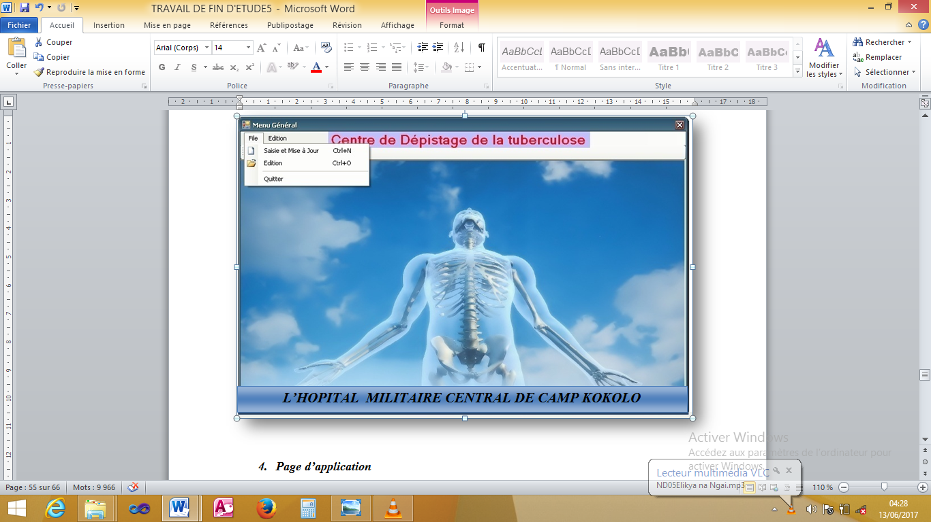

**GESTION DES ANALYSES BIOMEDICALES**

**Ou**

Nom d’utilisateur ………………….

Mot de Passe ………………………

QUITTER

OK

**Non**

FIN DEMMARAGE

**Connexion**

**Oui A**

FERMER

MENU PRINCIPAL

- CHOIX DE PROCESSUS

EDITION

FICHIER

1

**MENU FICHIER**

PATIENT

PERSONNEL

FRAIS LABO

BON LABO

RESULTAT

FERMER

ANALYSE

+

5 6 7 8 9 A

C 10 11 12

OU

**ENREGISTREMENT RESULTAT**

ANALYSE

Afficher la maquette écran

Saisir le code patient

Recherche

Si trouvé

Cliquez sur le bouton « imprimer » pour impression

Si non

Saisir code, date, résultat, numéro bon, cod_frais, matri_pers, cod_exam

Ecritre sur disque

Fin si

MECR 01

BDD

SUIVANT

RECHERCHER

QUITTER

ENREGISTRER

10 11 12 3

D 4

**EDITION RAPPORT ANALYSE**

MECRA 002

DISPONIBILITE IMPRIMANTE

Choisir un état

BDD

QUITTER

Rapport

IMPRIMER

Liste des patients Rapport analyse 3

## III.1.2. MODELISATION LOGIQUE DES DONNEES

## III.1.2.1. Définition et but

La modélisation est la représentation des données, elle consiste à décrire la structure de la base en tenant compte de contraintes techniques (par exemple dans le choix de SGBD à utiliser).

Il s’agit de préciser le type et la taille de données à utiliser lors du traitement

## III.1.2.2. Construction du modèle logique des données

## III.1.2.2.1. Définition des concepts de base du modèle logique des données

Pour le formalisme et le passe du modèle organisationnel de données au modèle logique de données brut, nous avons différents points ci-après :

* **Changement du vocabulaire**
* Les objets deviennent les tables ;
* Les propriétés deviennent les attributs ;
* Les identifiants deviennent les clés primaire ;
* La procédure fonctionnelle devient la procédure logique.

### III.1.2.2.2. Passage du MOD au MLD

Les relations dans le sens conceptuel ou organisationnel subissent plusieurs traitements. Ainsi, différents cas se présentent :

* 1. **Cas de la relation du type Père-Fils (CIF)**

Les relations disparait mais la sémantique reste maintenue, car le Père cède sa clé au Fils, qui automatiquement devient la clé secondaire de la table fils ; et si la relation portait des propriétés, celles-ci deviennent des attributs de la table Fils.

* 1. **Cas de la relation du type Père-Père**

La relation devient une table. La clé de cette table est une double clé composée de la clé de l’une et de l’autre, tout en gardant ses attributs si elle le portait.

* 1. **Cas de la relation du type fantôme ou cas particulier**

Ici, le concepteur choisi la table qui joue plus de rôle pour qu’elle devienne la table père.

## III.1.2.2.3. Présentation du Modèle Logique des Données Brut (MLDB)

PATIENT Bon labo

#Num_pat #num_bon

Nom_pat examen

Postnm_pat dat_bn

Prnm_pat Num_pat#

Adrss_pat

Tel_pat

Frais labo Analyse

#cod_frai #cod_anal

Lib_frai dat_anal

Montant résultat

Num_pat# num_bon#

Matri_med# Cod_frai#

Matri_med#

Médecin

#Matri_med

Nom_med

Postnm_med

Prnm_med

Qualité

## III.1.2.2.3.1. Normalisation de la base de données

La normalisation consiste à réduire au maximum la redondance qui est une répétition coûteuse en espace disque, temps de traitement, en mise à jour et en moyen financiers. Dont il existe cinq formes normales dont les deux dernières ne sont autres que des cas particuliers de la troisième forme normale.

1. **Première forme normale (1FN)**

Les attributs portés par une table doivent être élémentaires et cette table doit posséder obligatoirement une clé. En d’autres mots, les attributs portés par une table ne doivent pas être répétitifs. Il est à noter qu’un attribut élémentaire n’est pas décomposable.

1. **Deuxième forme normale (2FN)**

Tout en étant déjà en première forme normale ; les attributs portés par une table doivent avoir une dépendance fonctionnelle élémentaire vis-à-vis de la clé. Il faudra pour cela, sortir de la table tous les attributs non-clés qui ne dépendraient pas en totalité de la clé primaire pour former une nouvelle table, tout en ajoutant à la clé de la table initiale, la clé primaire de la nouvelle table.

1. **Troisième forme normale (3FN)**

Tout en étant déjà en deuxième forme normale (2FN), les attributs portés par une table doivent être en dépendance directe, c’est-à-dire sortir de la table tous les attributs non-clés qui dépendraient transitivement de la clé primaire de la table initiale, et ajouter à cette table la clé primaire de la nouvelle table.

## III.1.2.2.3.2. Présentation du Modèle Logique des Données Valide (MLDV)

PATIENT Bon labo

#Num_pat #num_bon

Nom_pat examen

Postnm_pat dat_bn

Prnm_pat Num_pat#

Adrss_pat

Tel_pat

Frais labo Analyse

#cod_frai #cod_anal

Lib_frai dat_anal

Montant résultat

Num_pat# num_bon#

Qualité

#Cod_qual

Lib_qual

Matri_med# Cod_frai#

Matri_med#

Médecin

#Matri_med

Nom_med

Postnm_med

Prnm_med

Cod_qualt#

## III.1.2.2.4. Présentation du modèle logique des données relationnel (MLDR)

* **T_Qualité**  : ((#cod_qual:texte(10), lib_qual:texte(15))
* **T_Frais labo** : ((#cod_frai :texte(10), lib_frais :texte(15) , montant :texte (15),

Num_pat :texte(10), matri_per :texte(10)).

* **T_Medecin** : ((#matri_med :texte(10) ; nom_med :texte(15) ; postnm_med :texte(15) ;

prnm_med :texte (15) , cod_qual :texte(10))

* **T_Patient** : ((#num_pat :texte(10) ; nom_ pat  :texte(15) ; postnm_ pat :texte(15) ;

Prnm_ pat r :texte(15), tel_ pat :texte(15), adrss_ pat:texte(25)).

* **T_analyse** : ((#cod_anal :texte(10), dat_anal :date(8), résultat :texte(15),

num_pat :texte(10) Matri_per :texte(10), cod_examn :texte’10)) ;

* **T_Examen** : ((#cod_exam :texte(10) ; lib_exam  :texte(15) ; date_exm :texte(15) ;

Num_bun :texte(10)).

# CHAPITRE IV : ETAPE PHYSIQUE

## IV.1. Définition et but

Cette étape permet de décrire les solutions techniques qui ont été retenues compte tenu de la politique de matériel préconisée et l’ensemble des contraintes organisationnelles et techniques du projet ; performances, les conditions d’accès, mode de traitement et de l’enregistrement des informations, logiciels et utilitaires choisis

## IV.2. MODELISATION PHYSIQUE DES TRAITEMENTS

## IV.2.1. Définition et but

Le Modèle Physique des Traitements (MPT) est l’ensemble des programmes informatises du System d’Information. En d’autres mots, le MPT représente la solution technique de construction du logiciel

## IV.2.2. Construction du modèle physique des traitements

Le formalisme de la conception du MLT utilise les concepts :

* **Site organisationnel** : c’est le lieu où s’effectue un traitement autonome utilisant une ou plusieurs machines logiques ;
* **Machine logique** : c’est l’ensemble des matériels et logiciels (ressources informatiques) capables de réaliser des taches informatiques de façon autonome ;
* **Unité Logique de Traitement** : c’est une portion d’une tache logique qui est exécutée d’une manière autonome ;
* **Procédure Logique** : c’est un enchainement logique de plusieurs unités logiques de traitement effectue par une machine logique.

## IV.2.3. Passage du MLT au MPT

Etant donné que la méthode MERISE n’a pas prévue de modèle type à ce niveau, nous allons seulement donner l’enchainement des unités Logiques des Traitements sous une forme arborescente. Chaque Unité Logique de Traitement devient alors un programme qui va exploiter la base de données ainsi créée.

## IV.2.4. Présentation du modèle physique des traitements

ECRAN D’ACCUEIL

Boite de connexion

USER NAME

PASS WORD

OK ANNULER

EXIT

Menu principal

Option menu

FICHIER PROJET EDITION FERMER

Mise à Jour Liste des analyses effectuées et rapport biomédicales

## IV.3. MODELISATION PHYSIQUE DES DONNEES

## IV.3.1. Définition et but

Le modèle physique de données est une implémentation du modèle logique de données pour un matériel, un environnement et un logiciel.il s’intéresse au stockage de données à travers le type et taille des occurrences. Cela permet de pouvoir la placé nécessaire à chaque table dans le cas d’un SGBD.

Le modèle physique des données a pour but la description de données en fonction du SGBD choisi.

## IV.3.2. Construction du modèle physique des données

## IV.3.2.1. Passage du MLDR au MPD

Pour passer du MLD au MPD quelques vocabulaires changent comme aux étapes précédentes :

* Toutes les tables deviennent des fichiers avec l’extension du SGBD et l’ensemble de tous ces fichiers forment un seul fichier physique ;
* Les rubriques alphanumériques deviennent des caractères ou testes ;
* Les clés primaires ou secondaires deviennent des clés d’accès aux données.

## IV.3.2.2. Définitions des concepts de base du modèle physique des données

* **Fichiers :** une représentation d’un élément concret ou abstrait ayant une existence propre et présentant un intérêt propre au sein de l’entreprise ;
* **Clés d’accès aux données :** un attribut type qui identifie une table parmi plusieurs tables ;
* **Champs**: une donnée qui décrit une table

## IV.3.2.3. Présentation du modèle physique des données

Notre structure du processus de biomédicales se présente de la manière suivante :

* **TABLE PERSONNEL**

**TABLE: PERSONNEL**

Columns

Name Type Size

Matri_per Short Text 10

Nom_ per Short Text 15

Postnom_ per Short Text 15

Prenom_ per Short Text 15

Cod_qual Short Text 10

* **TABLE PATIENT**

**TABLE: PATIENT**

Columns

Name Type Size

Num_pat Short Text 10

Nom_pat Short Text 15

Postnm_pat Short Text 15

Prnm_pat Short Text 15

Adrss_pat Short Text 25

Tel_pat Short Text 15

* **TABLE ANALYSE**

**TABLE: ANALYSE**

Columns

Name Type Size

Cod_anl Short Text 10

Dat_anal Date/Heure 8

resultat Short Text 8

num_pat Short Text 8

matri_per Short Text 25

* **TABLE QUALITE**

**TABLE: QUALITE**

Columns

Name Type Size

Cod_qual Short Text 10

Lib_qual Short Text 15

* **TABLE FRAIS LABO**

**TABLE: FRAIS LABO**

Columns

Name Type Size

Cod_frais Short Text 10

Lib_frais Short Text 15

Montant Short Text 15

Num_pat Short Text 15

Matri_per Short Text 15

**CHAPITRE V: REALISATION DU NOUVEAU SYSTEME D’INFORMATION INFORMATISE**

## V.1. Définition et but

Ce dernier chapitre de notre étude parle essentiellement des aspects liés à la réalisation de notre système d’information informatisé. Nous ferons ainsi appel à un langage de programmation de type événementiel afin d’arriver à réaliser notre application

## V.2. Présentation de la structure du logiciel

**a. Ecran de présentation**

Ce module a pour but d’introduire les données dans la BDD, c'est-à-dire charger la BDD.

Il comprend quelques unités suivantes :

* Une page d’accueil ;
* Une page de Boite de Connexion
* une page de Menu Principal ;
* une page d’Application ;
* une page d’état de sortie.

**MENU PRINCIPAL**

**OPTION DE MENU**

**BOITE DE CONNEXION**

Nom Utilisateur

Mot de passe:

Password :

OU

**OK**

**ETATS**

**ECRAN D’ACCUEIL**

**Gestion des analyses**

FERMER

**FICHIER**

**ANNULER**

## V.3. Creation des interfaces

1. **Page d’accueil**

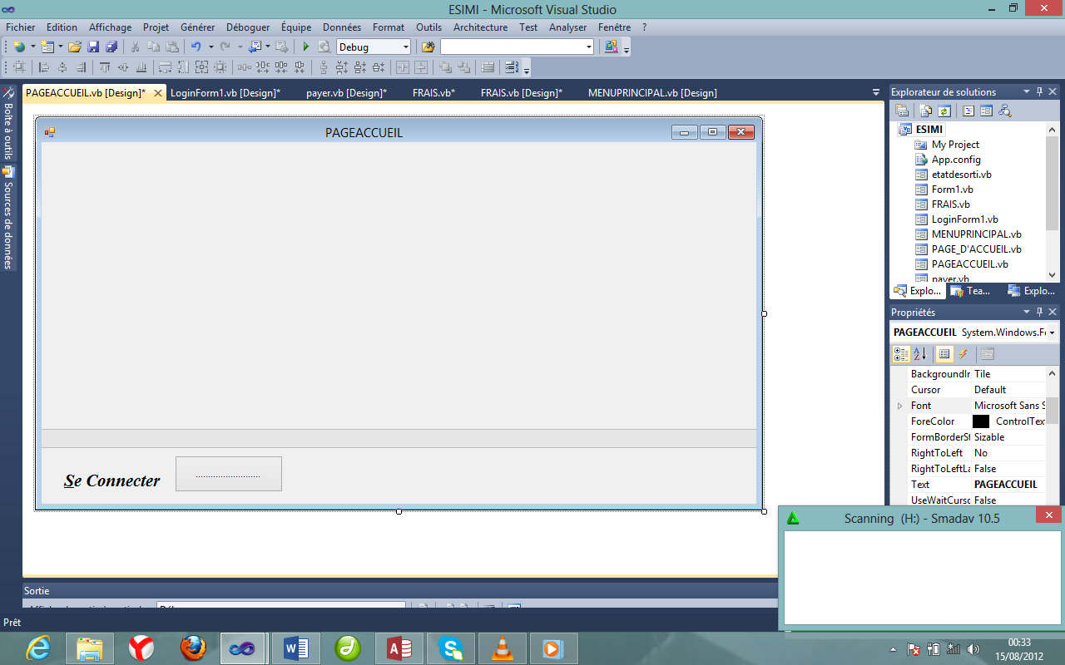

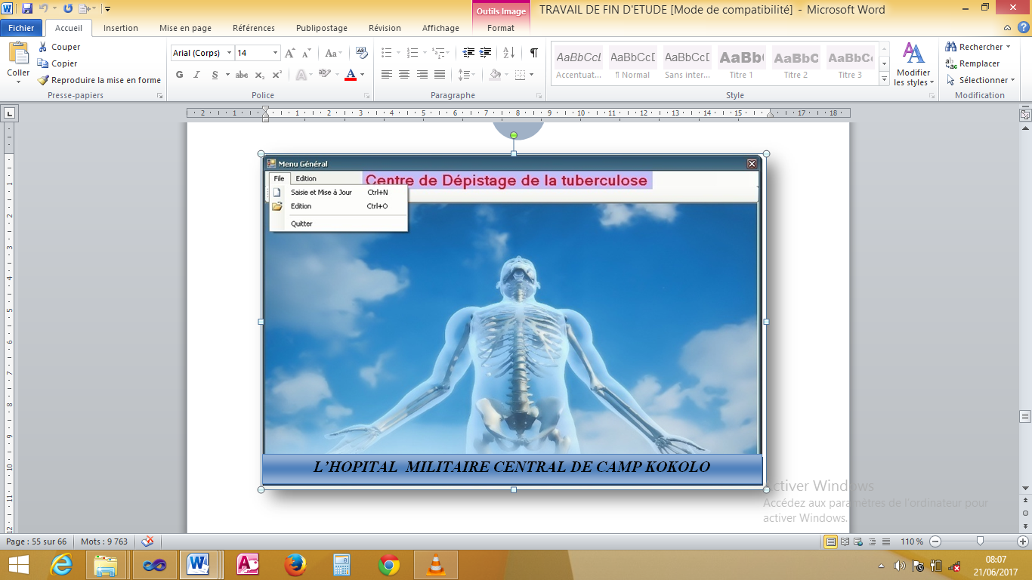

1. **Boite de dialogue de connexion**

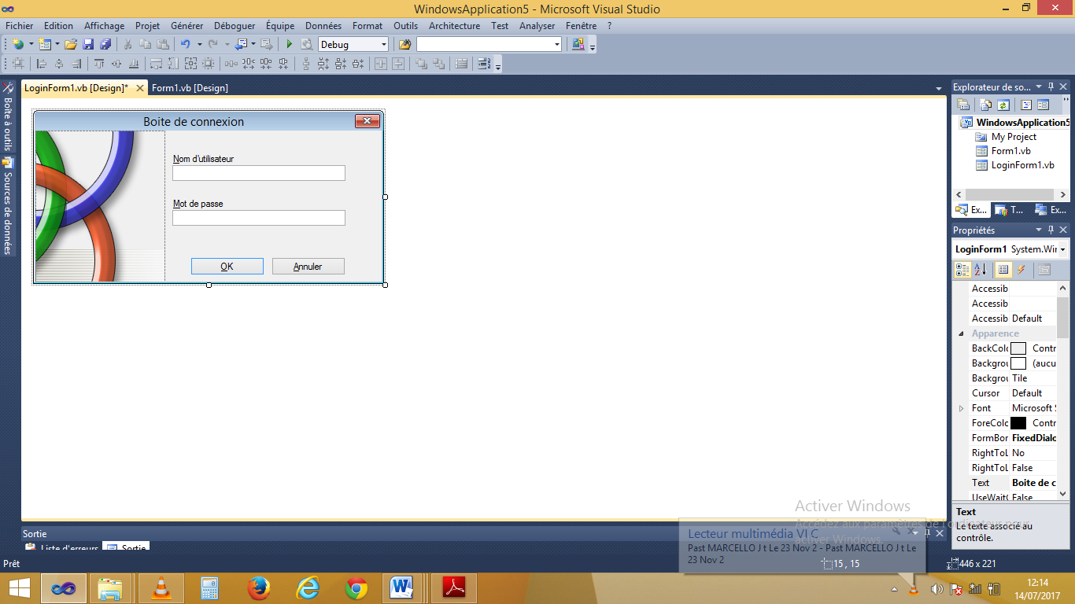



1. **Barre des menus**

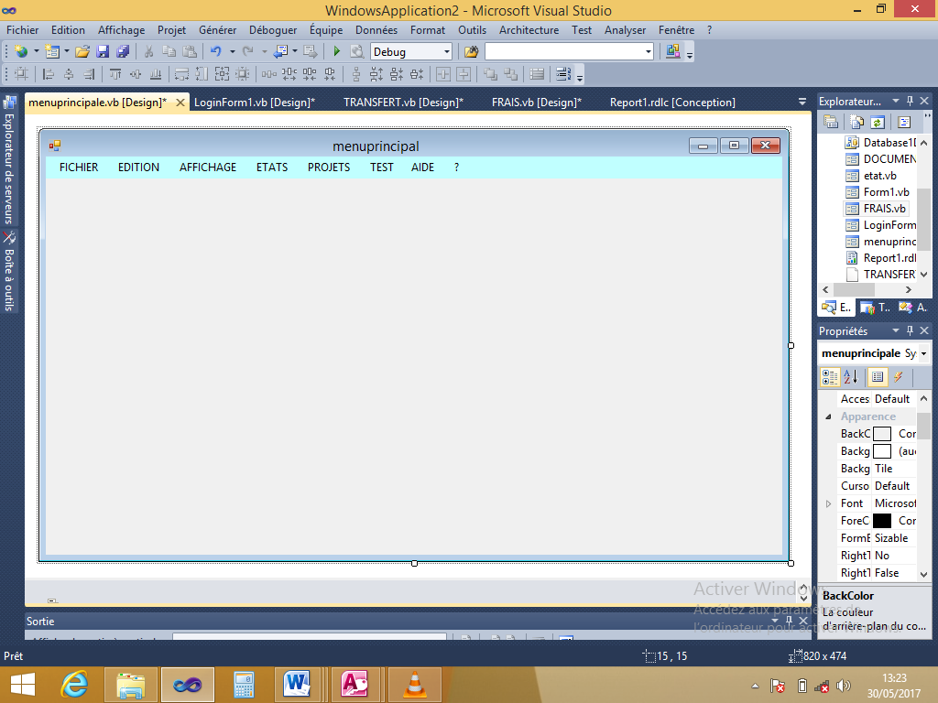

1. **Formulaires**

* **Analyse**

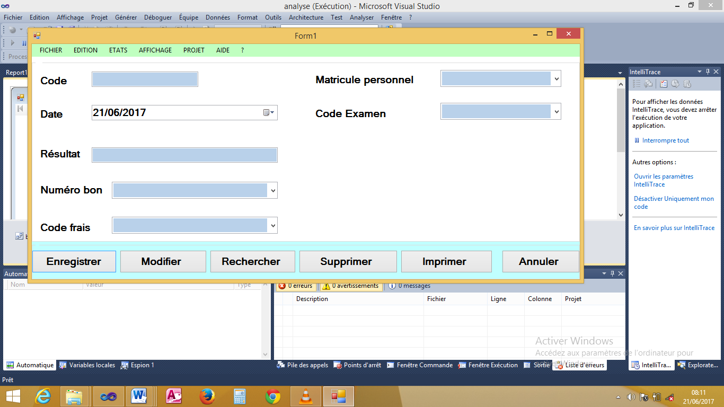

1. **Enregistrement des Patients**

Ce formulaire permet à l’utilisateur de pouvoir Effectué des enregistrements,modification,et des suppression des patients se trouvant dans la base de données.

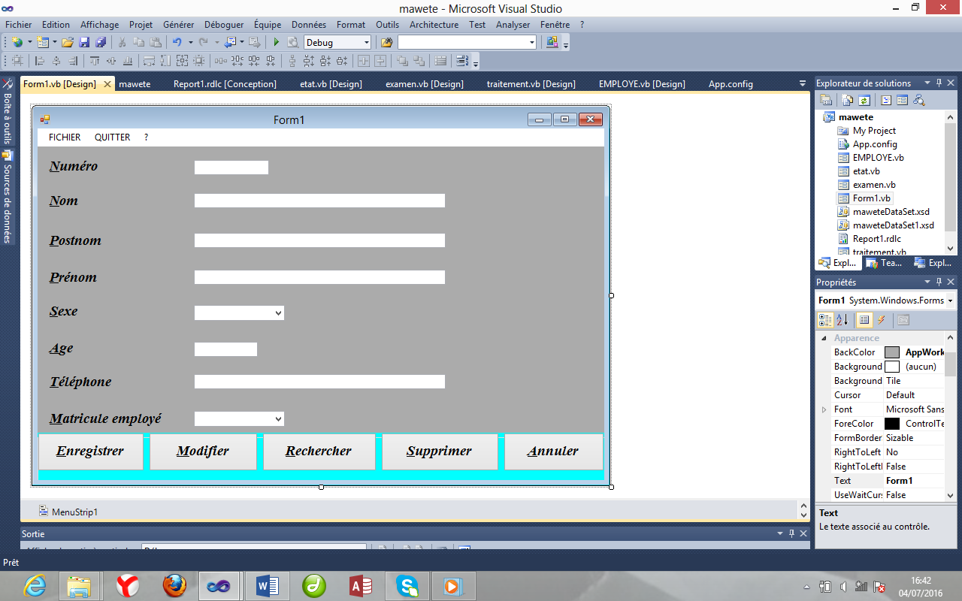

## V.4. Ecriture des codes

* **Public Class Form1**

Public Class Form1

Private cn As OleDb.OleDbConnection

Private cmd As OleDb.OleDbCommand

Private enregistrer As String = "insert into T_patient (num_pat,nom_pat,postnm_pat,prenm_empl,sexe_empl,age_empl,telphn_empl,matri_empl) values (@num_pat,@nom_pat,@postnm_pat,@prenm_empl,@sexe_empl,@age_empl,@telphn_empl,@matri_empl)"

Private modifier As String = "update T_patient set nom_pat=@nom_pat,postnm_pat=@postnm_pat,prenm_empl=@prenm_empl,sexe_empl=@sexe_empl,age_empl=@age_empl,telphn_empl=@telphn_empl,matri_empl=@matri_empl"

Private rechercher As String = "select nom_pat,postnm_pat,prenm_empl,sexe_empl,age_empl,telphn_empl,matri_empl from T_patient where num_pat=@num_pat"

Private supprimer As String = "delete from T_patient where num_pat=@num_pat"

* **La connexion de la base de données**

Private Sub Form1_Load(ByVal sender As System.Object, ByVal e As System.EventArgs) Handles MyBase.Load

cn = New OleDb.OleDbConnection("Provider=Microsoft.ACE.OLEDB.12.0;Data Source=E:\application 2020\Gustave\Biomedicla.accdb")

cn.Open()

End Sub

* **Enregistrement**

Private Sub Button1_Click(ByVal sender As System.Object, ByVal e As System.EventArgs) Handles Button1.Click

cmd = New OleDb.OleDbCommand(enregistrer, cn)

cmd.CommandType = CommandType.Text

cmd.Parameters.AddWithValue("@num_pat", TextBox1.Text)

cmd.Parameters.AddWithValue("@nom_pat", TextBox2.Text)

cmd.Parameters.AddWithValue("@postnm_pat", TextBox3.Text)

cmd.Parameters.AddWithValue("@prenm_empl", TextBox4.Text)

cmd.Parameters.AddWithValue("@sexe_empl", ComboBox1.Text)

cmd.Parameters.AddWithValue("@age_empl", TextBox5.Text)

cmd.Parameters.AddWithValue("@telphn_empl", TextBox6.Text)

cmd.ExecuteNonQuery()

MsgBox("votre enregistrement est effectué avec succés")

TextBox1.Text = ""

TextBox2.Text = ""

TextBox3.Text = ""

TextBox4.Text = ""

TextBox5.Text = ""

TextBox6.Text = ""

ComboBox1.Text = ""

ComboBox2.Text = ""

TextBox1.Focus()

End Sub

* **Modification**

Private Sub Button2_Click(ByVal sender As System.Object, ByVal e As System.EventArgs) Handles Button2.Click

cmd = New OleDb.OleDbCommand(modifier, cn)

cmd.CommandType = CommandType.Text

cmd.Parameters.AddWithValue("@nom_pat", TextBox2.Text)

cmd.Parameters.AddWithValue("@postnm_pat", TextBox3.Text)

cmd.Parameters.AddWithValue("@prenm_empl", TextBox4.Text)

cmd.Parameters.AddWithValue("@sexe_empl", ComboBox1.Text)

cmd.Parameters.AddWithValue("@age_empl", TextBox5.Text)

cmd.Parameters.AddWithValue("@telphn_empl", TextBox6.Text)

cmd.ExecuteNonQuery()

MsgBox("votre modification est effectué avec succés")

TextBox1.Text = ""

TextBox2.Text = ""

TextBox3.Text = ""

TextBox4.Text = ""

TextBox5.Text = ""

TextBox6.Text = ""

ComboBox1.Text = ""

ComboBox2.Text = ""

TextBox1.Focus()

End Sub

* **Rechercher**

Private Sub Button3_Click(ByVal sender As System.Object, ByVal e As System.EventArgs) Handles Button3.Click

cmd = New OleDb.OleDbCommand(rechercher, cn)

cmd.CommandType = CommandType.Text

cmd.Parameters.AddWithValue("@num_pat", TextBox1.Text)

Dim rd As OleDb.OleDbDataReader = cmd.ExecuteReader

If rd.HasRows Then

While rd.Read

TextBox2.Text = rd.GetString(0)

TextBox3.Text = rd.GetString(1)

TextBox4.Text = rd.GetString(2)

TextBox5.Text = rd.GetString(3)

TextBox6.Text = rd.GetString(4)

End While

Else

MsgBox("aucun enregistrement disponible", MsgBoxStyle.Critical)

End If

End Sub

* **Suppression**

Private Sub Button4_Click(ByVal sender As System.Object, ByVal e As System.EventArgs) Handles Button4.Click

cmd = New OleDb.OleDbCommand(supprimer, cn)

cmd.CommandType = CommandType.Text

cmd.Parameters.AddWithValue("@num_pat", TextBox1.Text)

cmd.ExecuteNonQuery()

MsgBox("votre suppression est effectué avec succés")

TextBox1.Text = ""

TextBox2.Text = ""

TextBox3.Text = ""

TextBox4.Text = ""

TextBox5.Text = ""

TextBox6.Text = ""

ComboBox1.Text = ""

ComboBox2.Text = ""

TextBox1.Focus()

End Sub

* **Annuler**

Private Sub Button5_Click(ByVal sender As System.Object, ByVal e As System.EventArgs) Handles Button5.Click

TextBox1.Text = ""

TextBox2.Text = ""

TextBox3.Text = ""

TextBox4.Text = ""

TextBox5.Text = ""

TextBox6.Text = ""

ComboBox1.Text = ""

ComboBox2.Text = ""

TextBox1.Focus()

End Sub

End Class

* Imprimer

Private Sub Button5_Click(ByVal sender As System.Object, ByVal e As System.EventArgs) Handles Button5.Click

ETAT.show

End Sub

End Class

## V.5. Jeu d’essai-erreur

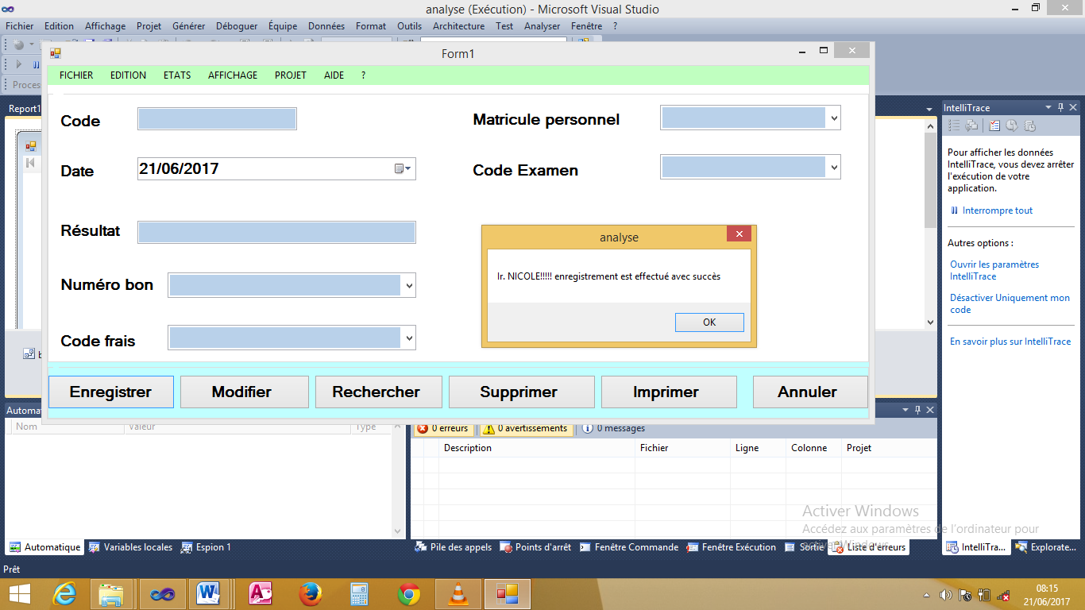

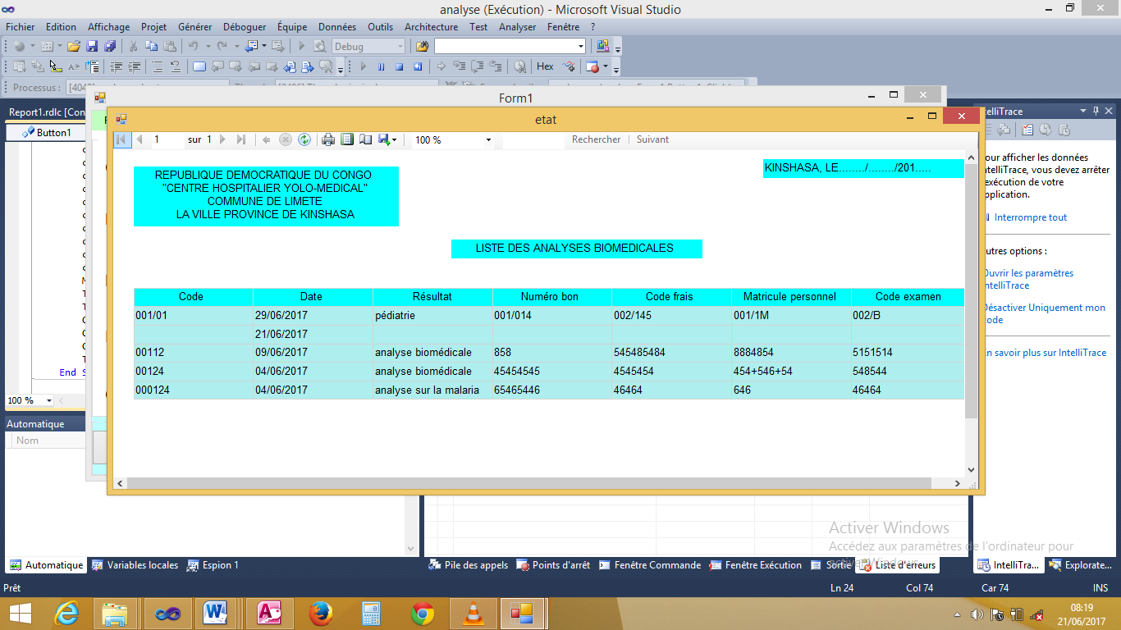

# CONCLUSION GENERALE

Pour clore notre travail qui a porté sur « la conception d’un système d’information pour la gestion des analyses biomédicales », nous nous donnons l’obligation de nous résumer en quelques mots.

Cette étude avait comme objectif de mettre en place un système de gestion automatique au service d’analyses biomédicales. Pour y parvenir, nous avons fait recours à la création d’une base de données qui, par la démarche proposée par la méthode Merise .Ce travail soit subdivisé en trois grandes parties notamment : l’approche théorique, l’étude préalable et la conception et réalisation du nouveau système d’information

La première partie nous a permis de parler de certains concepts informatiques de base et des concepts liés à notre sujet, la deuxième partie nous a permis de recueillir les données et de connaître le fonctionnement du système actuel. Au terme de cette partie deux solutions ont été proposées sur base d’une critique objective et ce, par rapport aux objectifs poursuivis par l’organisation.

Quant à la troisième partie, il a été question de mettre en place un nouveau système d’information. A cet effet, nous avons conçu, validé et implémenté une base de données d’une part, et avons développé une application de gestion d’analyse biomédicales et d’autres parts.

Avec ce nouveau système de gestion, nous osons croire que la gestion de ces services deviendra facile et agréable du fait que cela permettra l’amélioration de certaines tâches et l’atteinte de ses objectifs.

Enfin, Comme tout travail humain, celui-ci est loin d’être parfait, ainsi nous sollicitons votre indulgence et que vos suggestions constructives pourront nous permettre d’en améliorer la qualité.

TABLE DES MATIERES

1. Exposé du problème (état de lieu) 1

2. Problématique 1

3. Hypothèse 2

4. Choix et intérêt du sujet 2

5. Délimitation du sujet 2

6. Méthode et techniques utilisées 2

7. Difficultés rencontrées 3

8. Canevas du travail 4

CHAPITRE 1 : CONCEPTS INFORMATIQUES DE BASE 6

1 .2 Approche systémique 6

1 .3 Organisation du système dans l’entreprise 6

1.4 L’Information 7

1.2.1. Définition 7

1.2.2. Différents modèles des bases de données5 8

1.2.3. Objectif d’une base de données 8

CHAPITRE II : CONCEPTS RELATIFS A LA GESTION D’ANALYSE BIOMEDICALE 11

II.1. Gestion 11

II.1. Définition 11

II.2. Différents types de gestion 11

CHAPITRE I : PRESENTATION DE L’INSTITUT SUPERIEUR DE COMMERCE 13

I.1. Situation géographique 13

I.2. Historique 13

I.3. Objectifs 13

I.4. Organisation de l’Institut Supérieur de Commerce 14

1. Conseil de l’institut 14

2. le Comite de gestion 15

3. La direction générale 15

4. le Conseil de section 15

5. Conseil de département 16

I.6. Organigramme général de l’Institut Supérieur de Commerce 18

CHAPITRE II. ANALYSE DE L’EXISTANT 19

II.1. Définition et but 19

II.2. Description des activités du service de laboratoire 19

II.2.1. Organigramme de laboratoire 19

II.3. Description de l’application 19

II.4. Etude des postes de travail 20

II.4.1. Définition et but 20

II.4.2. Recensement des postes de travail 20

II.4.3. Fiche descriptive des postes de travail 20

II.5. Etude des documents utilisés 21

II.5.1. Définition et but 21

II.5.2. Recensement des documents 22

II.5.3. Description des documents 22

II.6. Etude de moyens de traitements des informations 25

II.6.1. Définition et but 25

II.6.2. Ressources humaines 25

II.6.3. Ressources matérielles 26

II.7. Schéma de circulation des informations 26

II.7.1. Définition et but 26

II.7.2. Schéma de circulation des informations 27

II.3.2. Légendes et symboles 28

II.3.2.1. Commentaires 28

CHAPITRE III : CRITIQUE DE L’EXISTANT 29

III.1. Critique d’ordre général 29

III.2. Critique d’ordres spécifiques 29

III.3. Proposition des solutions 30

III.3.1. Scénario de réorganisation du système 30

III.3.2. Scénario d’informatisation 30

Choix de la meilleure solution 31

CHAPITRE I : ETAPE CONCEPTUELLE 33

I.1. ETAPE CONCEPTUELLE 33

I.1.1. Définition et but 33

I.1.2. MODELISATION CONCEPTUELLE DE COMMUNICATION 33

I.1.2.1. Définition et but 33

I.1.2.3. Modèle conceptuel de communication (MCC) 35

I.1.3. MODELISATION CONCEPTUELLE DE TRAITEMENTS 36

I.1.3.1. Définition et but 36

I.1.3.2. Construction du modèle conceptuel des traitements 36

I.1.3.3. Identification et description du processus 37

I.1.3.4. Présentation du modèle conceptuel des traitements (MCT) 38

I.1.4. MODELISATION CONCEPTUELLE DE DONNEES 40

I.1.4.1. Définition et but 40

I.1.4.2. Construction du modèle conceptuel des données 40

I.1.4.3. Règles de gestion 41

I.1.4.4. Dictionnaire des données 41

I.1.4.5. Recensement et description des entités 42

I.1.4.5.1. Recensement des entités 42

I.1.4.5.2. Description des entités 42

I.1.4.6. Recensement et description des relations 43

I.1.4.6.1. Recensement des relations 43

I.1.4.6.2. Description des relations 43

I.1.4.7. Définition des contraintes 43

I.1.4.8. Présentation du modèle conceptuel de données (MCD 44

CHAPITRE II : ETAPE ORGANISATIONNELLE 45

II.1. MODELISATION ORGANISATIONNELLE DES TRAITEMENTS 45

II.1.1. Définition et but 45

II.1.2. Passage du MCT au MOT 45

II.1.3. Quelques concepts du MOT 45

II.1.4. Présentation d’organisation à mettre en place 46

II.1.5. Présentation du Modèle Organisationnel des Traitements 47

II.2. MODELISATION ORGANISATIONNELLE DES DONNEES 48

II.2.1. Définition et but 48

II.2.2. Construction du modèle Organisationnel des Données 48

II.2.2.1. Définition des concepts de base du MOD 48

II.2.2.2. Passage du MCD au MOD 48

II.2.2.3. Présentation du MOD global 49

II.2.2.4. Présentation du Modèle organisationnelle locaux 50

CHAPITRE III : ETAPE LOGIQUE 51

III.1. ETAPE LOGIQUE 51

III.1.1. MODELISATION LOGIQUE DES TRAITEMENTS 51

III.1.1.1. Définition et but 51

III.1.1.2. Construction du modèle logique des traitements 51

III.1.1.3. Passage du MOT au MLT 51

III.1.1.4. Présentation du modèle logique des traitements (MLT) 52

III.1.1.5. Présentation du modèle logique des traitements (MLT) 54

III.1.2. MODELISATION LOGIQUE DES DONNEES 56

III.1.2.1. Définition et but 56

III.1.2.2. Construction du modèle logique des données 56

III.1.2.2.1. Définition des concepts de base du modèle logique des données 56

III.1.2.2.2. Passage du MOD au MLD 56

III.1.2.2.3. Présentation du Modèle Logique des Données Brut (MLDB) 57

III.1.2.2.3.1. Normalisation de la base de données 58

III.1.2.2.3.2. Présentation du Modèle Logique des Données Valide (MLDV) 59

III.1.2.2.4. Présentation du modèle logique des données relationnel (MLDR) 60

CHAPITRE IV : ETAPE PHYSIQUE 61

IV.1. Définition et but 61

IV.2. MODELISATION PHYSIQUE DES TRAITEMENTS 61

IV.2.1. Définition et but 61

IV.2.2. Construction du modèle physique des traitements 61

IV.2.3. Passage du MLT au MPT 61

IV.2.4. Présentation du modèle physique des traitements 62

IV.3. MODELISATION PHYSIQUE DES DONNEES 63

IV.3.1. Définition et but 63

IV.3.2. Construction du modèle physique des données 63

IV.3.2.1. Passage du MLDR au MPD 63

IV.3.2.2. Définitions des concepts de base du modèle physique des données 63

IV.3.2.3. Présentation du modèle physique des données 64

V.1. Définition et but 65

V.2. Présentation de la structure du logiciel 65

V.3. Creation des interfaces 66

V.4. Ecriture des codes 68

V.5. Jeu d’essai-erreur 71

CONCLUSION GENERALE 72

1. IKUMA C., Note de cours, Méthodologique sur la recherche scientifique, G2 Info/Jour, 2014 Inédit.
2. idem.
3. HUBERT TARDIEU : Notes de cours ingénierie du système d’information, tome2, éd DUNOD. Paris 2006., P447
4. F .DI GALLO, Méthodologie des systèmes d’information Merise, cours inédit du cycle probatoire, CNAN ANGOULOUME 2000-2001, p.8

   3 Professeur MVIBIDULU, Technique de base de données 2eme Edition, P45
5. WWW. Google.cd, consulté le 10 mars 2020
6. XAVIER CASTELLANI , Méthode générale d’analyse d’une application informatique, T1, éd. Massan, paris, 1992, p.56
7. Jean Patrick Matheron, comprendre merise, Ed Rolles Paris 1994, p45
8. Prof MVIBUDULU.K, cours de methode d’analyse informatique , G3 INFORMATIQUE . 2012